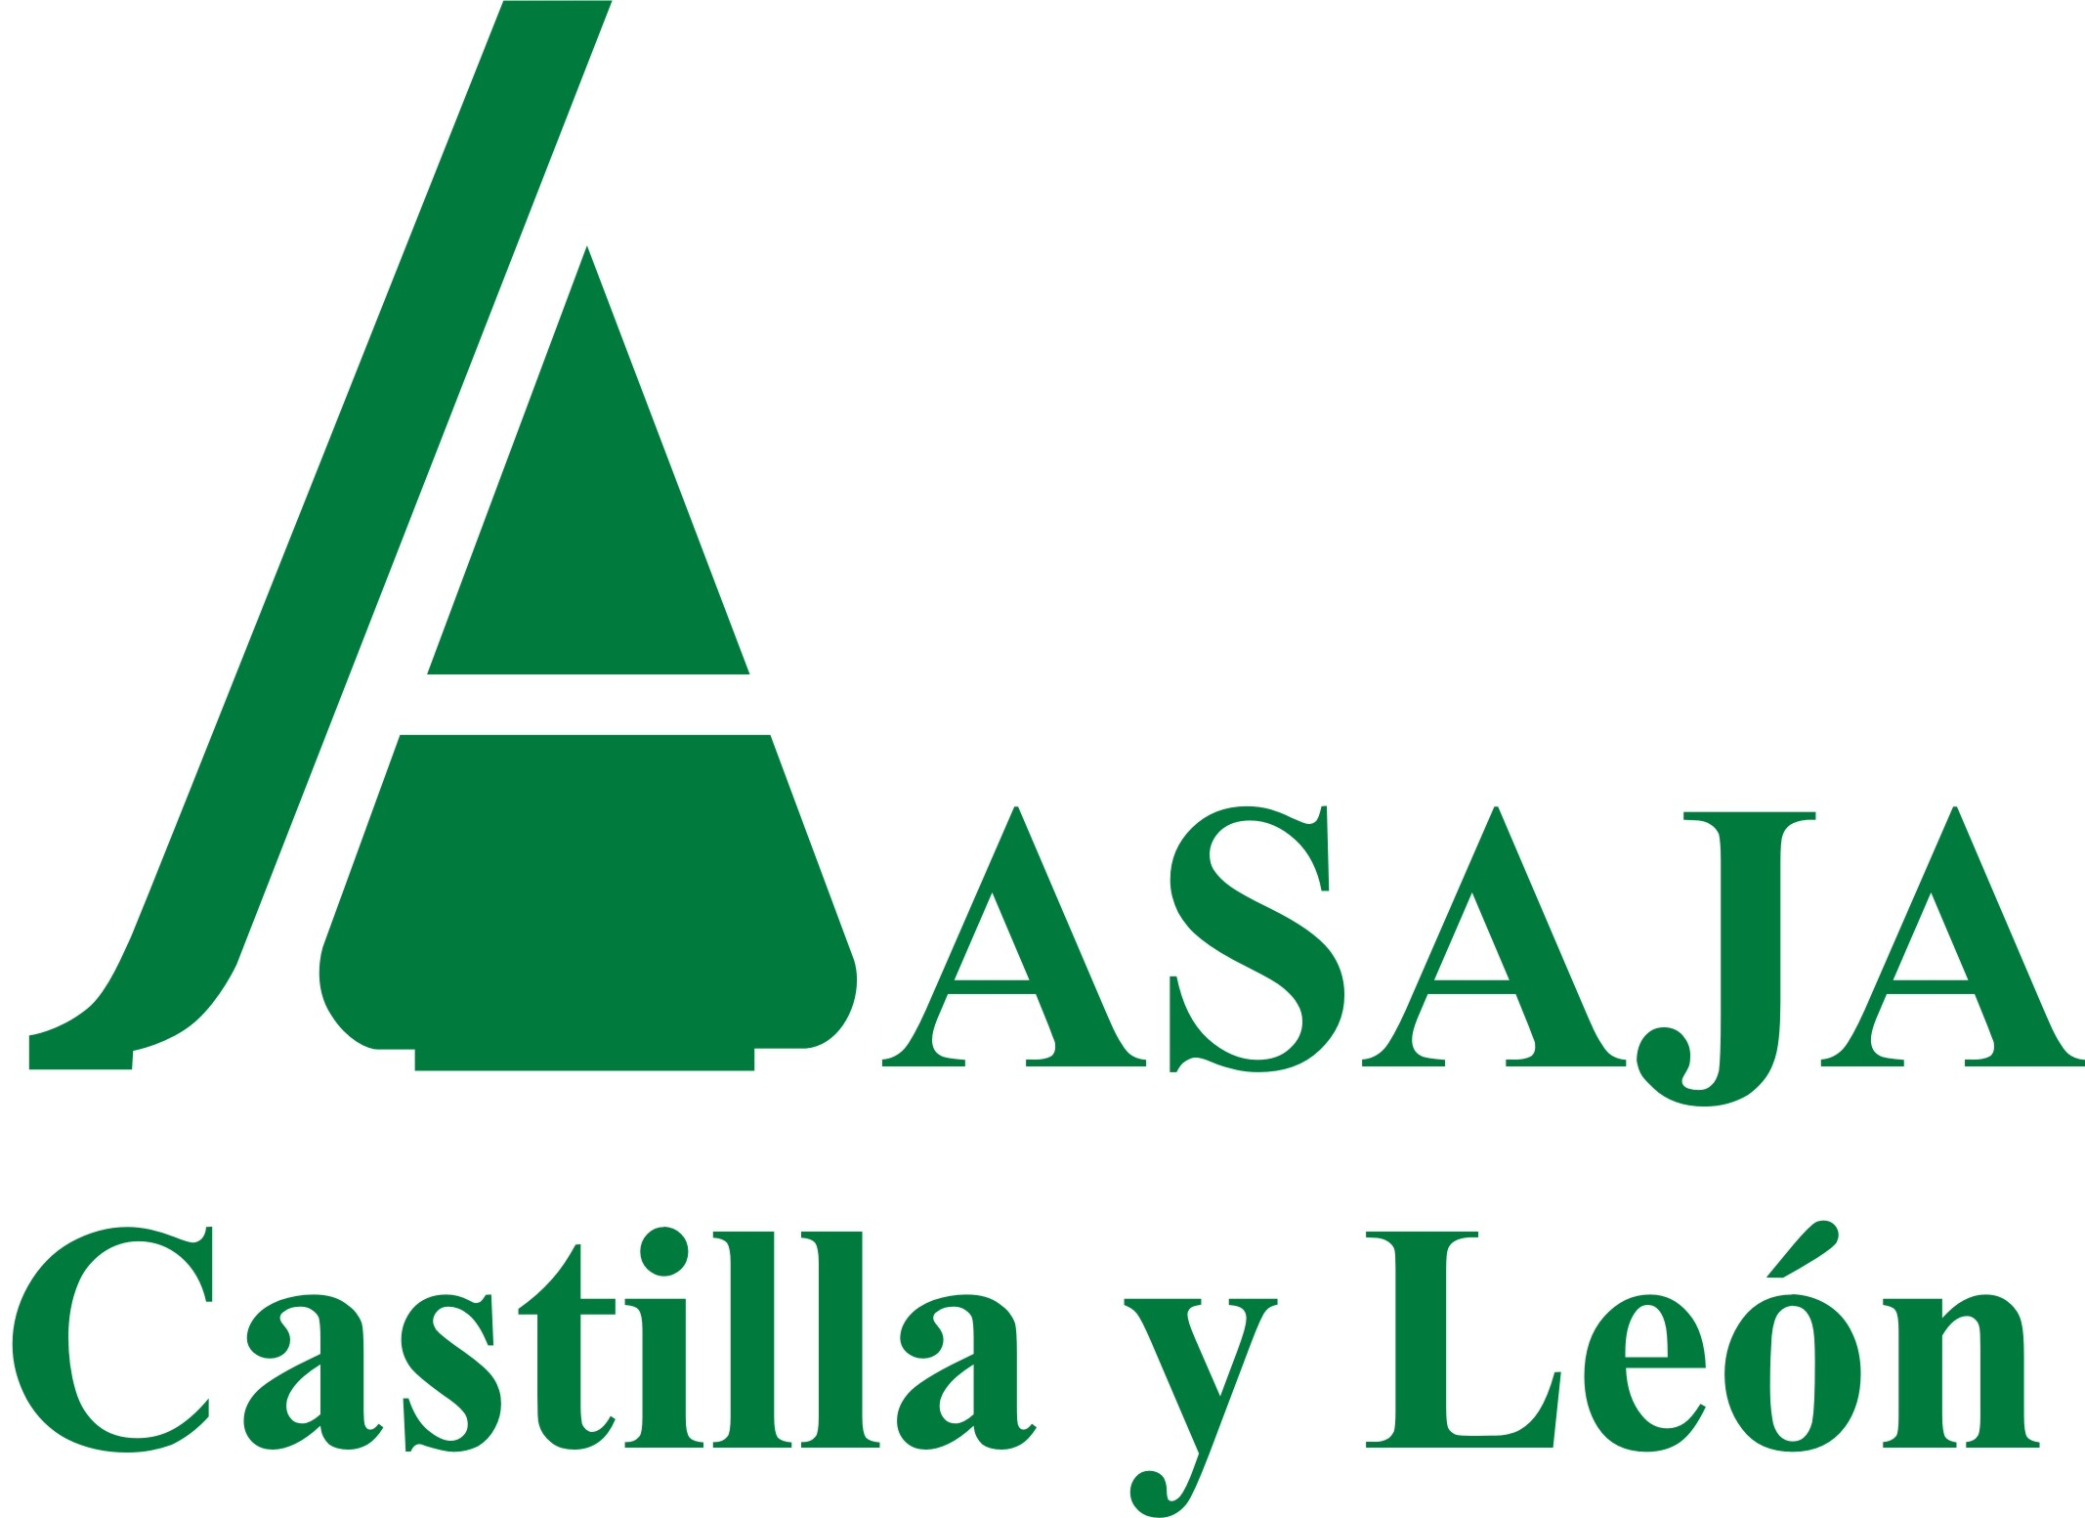

BALANCE DE
LA AGRICULTURA Y GANADERÍA DE
CASTILLA Y LEÓN
EN EL AÑO 2018

Valladolid, 20 de diciembre de 2018

Servicios Técnicos de ASAJA de Castilla y León

SUBSECTOR AGRÍCOLA

Cereales de invierno

Las condiciones climatológicas en la campaña de cereales de invierno fueron muy variables, causando un retraso en la cosecha, pero favoreciendo una buena producción. Durante la siembra hubo sequía y temperaturas elevadas que provocaron una nascencia irregular y un retraso en el desarrollo del cereal. En primavera las lluvias fueron abundantes propiciando un buen desarrollo del cultivo, aunque dificultando en ocasiones las labores, y en junio y julio hubo algunas tormentas con granizo que produjeron incidencias localizadas.

La superficie total de cereales de invierno cultivada fue de 1.878.221 hectáreas, un 2,7 por ciento superior a la del año 2017, obteniéndose una producción, según los últimos datos oficiales, de 7.396.430 toneladas, que representa 2,7 veces la cantidad recogida en la campaña anterior y casi un 24 por ciento más sobre la media de los últimos diez años. Por cultivos, la superficie y producción, así como la variación con respecto a la campaña anterior, se pueden ver en la siguiente tabla:

 | Superficie (ha) |  |  |  | Producción (t)
 | 2017 | 2018 | Variación (%) | 2017 |  | 2018 | Variación (%)
Trigo blando | 850.598 | 871.038 | 2,40% | 1.486.006 |  | 3.586.328 | 141,34%
Trigo duro | 8.070 | 4.930 | -38,91% | 19.140 |  | 21.849 | 14,15%
Trigo total | 858.668 | 875.968 | 2,01% | 1.505.146 |  | 3.608.177 | 139,72%
Cebada | 780.873 | 763.123 | -2,27% | 973.230 |  | 3.014.201 | 209,71%
Avena | 94.346 | 117.278 | 24,31% | 118.381 |  | 385.939 | 226,01%
Centeno | 70.178 | 94.657 | 34,88% | 75.288 |  | 292.148 | 288,04%
Triticale | 25.345 | 27.195 | 7,30% | 33.062 |  | 95.965 | 190,26%
Total cereales invierno | 1.829.410 | 1.878.221 | 2,67% | 2.705.107 |  | 7.396.430 | 173,42%
Fuente: Avances de superficies y producciones de la Consejería de Agricultura

Los precios han sido superiores a los del año pasado durante el primer semestre, aunque con una tendencia a la baja, igualándose a los de la campaña anterior a partir de la cosecha, con la excepción de la avena que tuvo una caída importante en esas fechas y está muy por debajo del de 2017. A partir de la cosecha cambió la tendencia y los precios comenzaron a subir, aunque con más retraso que en los mercados internacionales debido a los movimientos interesados de los intermediarios para tirar el precio a la baja, como denunció reiteradamente ASAJA en defensa del sector, pidiendo información fiable sobre los mercados. Se puede ver la evolución en los siguientes gráficos.
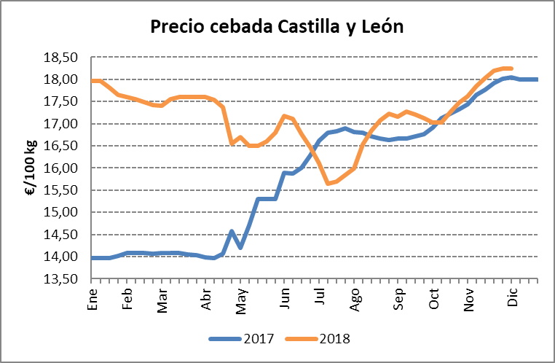
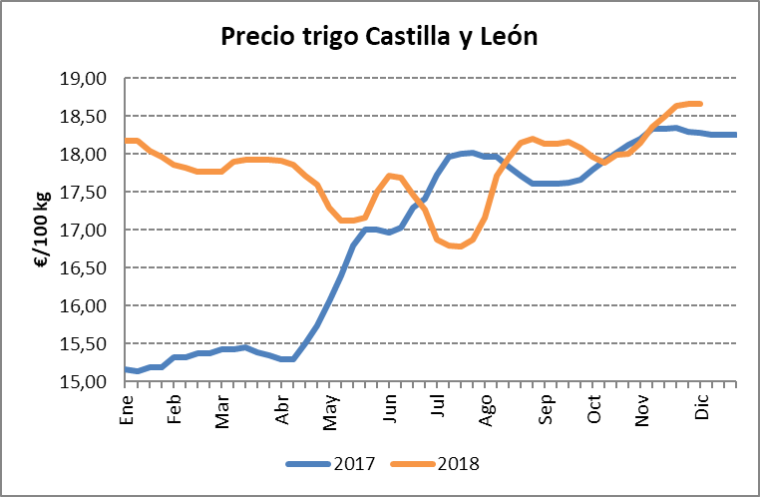

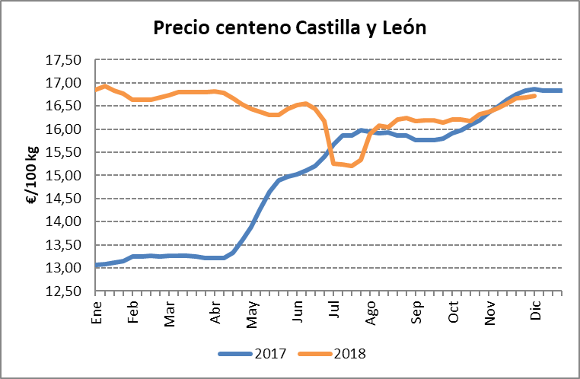
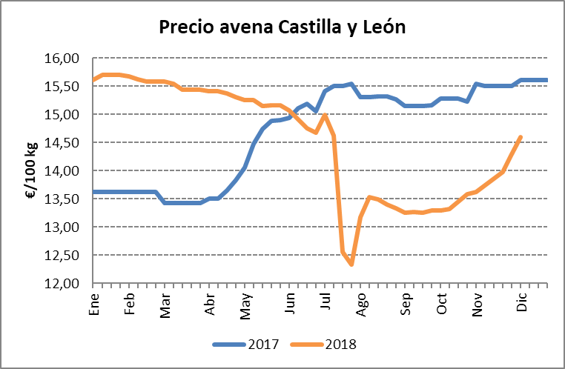
Fuente: Elaboración propia a partir de datos del Observatorio de precios de los productos agrícolas y ganaderos de Castilla y León

Maíz

En esta campaña se han sembrado en nuestra comunidad autónoma 92.266 hectáreas de maíz, una superficie un 4,5 por ciento superior a la del año anterior, con una estimación total de producción de 1.062.679 toneladas, que supone un aumento del 14,0 por ciento en relación a la de la pasada campaña.

El maíz empezó el año con precios casi un 4 por ciento inferiores a los de 2017, evolucionando al alza hasta septiembre y manteniéndose en unos márgenes más o menos estables desde esa fecha, pagándose actualmente a 18,2 céntimos por kilo, un 9 por ciento por encima de los precios del año pasado por estas fechas.

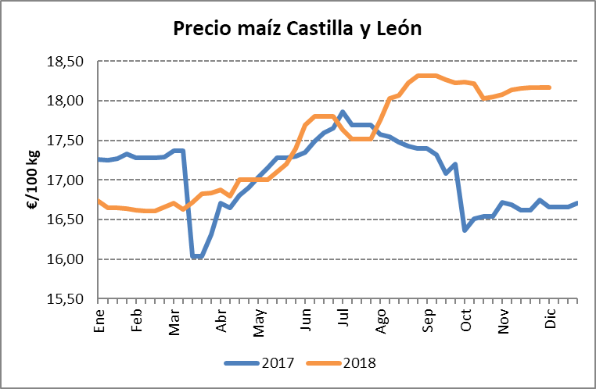
Fuente: Elaboración propia a partir de datos del Observatorio de precios de los productos agrícolas y ganaderos de Castilla y León

Remolacha

Este año ha sido la primera campaña tras la desaparición del sistema de cuotas que regulaba históricamente el sector en la UE. Y aunque en esta, que aún se está cosechando, no se van a notar sus efectos, sí para la próxima campaña que se contratará a principios de 2019. El nuevo marco ha traído cambios negativos importantes ya que el riesgo de la influencia del inestable contexto mundial del precio del azúcar ha repercutido a los cultivadores antes de tiempo. Azucarera, con unas fuerte pérdidas, rebajará para la próxima campaña el precio que paga al agricultor por la remolacha en un 20%, modificando así el precio garantizado en el momento de la firma del AMI que aún estaría vigente para ese año.

ASAJA no comparte ni los motivos ni la decisión de esta rebaja de precios, que considera una imposición por parte de la compañía azucarera y anuncia que tendrá consecuencias directas en la reducción de la superficie de siembra de remolacha, además de menoscabar la renta de los productores de Azucarera que continúen con el cultivo, el posible cierre de molturadoras, y la pérdida de puestos de trabajo directos e indirectos relacionados con el sector remolachero y azucarero.

Los casi 3.500 remolacheros de la zona norte (3.200 de Castilla y León) produjeron en la campaña 17/18, cuyo grueso de recogida terminó en enero, 2.621.575 t de remolacha de buena calidad, 17,68º de riqueza y 9,94% de descuento. Se recuperó la superficie sembrada, si bien, la falta de agua impidió la siembra en algunas zonas y otras se quedaron sin agua antes de fin del ciclo. En las zonas que no hubo falta de agua fue una campaña normal, pero en el resto hubo producciones catastróficas, obligando a reabrir la fábrica de La Bañeza a finales de abril hasta el 15 de mayo para recoger muy pocas toneladas y de pésima calidad.

En la actual campaña 18/19 se han sembrado en la zona norte 27.600 has (24.200 en Castilla y León), un 5% menos que la anterior, debido fundamentalmente a las dificultades en la época de siembra por las continuas lluvias de primavera. 17.400 has contratadas con Azucarera y 10.200 con ACOR. Motivado por la menor superficie, pero también por el retraso en la fecha de siembra y las malas condiciones en las que se realizaron, se espera una reducción importante tanto de la producción total como de la producción por hectárea. El 22 y 23 de octubre abrieron las puertas las molturadoras de Olmedo y Toro y Miranda respectivamente, que están realizando una campaña ralentizada por las continuas lluvias del otoño. La azucarera de La Bañeza abrirá sus puertas bien entrado el nuevo año, estando toda la cosecha aún en las tierras por recolectar. Cuando se lleva recogida la mitad de la producción esperada ya se confirma que será una mala campaña, con rendimientos muy escasos por hectárea y de baja calidad, más de un grado menos de riqueza que el año anterior y un punto más de descuento.

Como no eran ya pocas las dificultades por las que atraviesa el sector, en abril apareció un problema sobrevenido, la prohibición del uso de insecticidas neonicotinoides en Europa en todos los cultivos al aire libre afecta sobremanera a la remolacha. Son insecticidas ampliamente utilizados en el pildorado que recubre la semilla de remolacha para proteger de varias plagas muy agresivas y que muchos cultivadores ya ni conocen. Sin estos productos el sector se enfrenta a un difícil reto y aunque ya se ha puesto a trabajar en busca de alternativas, serán necesarios varios años para conseguirlo.

Patatas

La superficie plantada en Castilla y León alcanzó las 19.348 hectáreas, cifra inferior a las 20.426 hectáreas del año pasado, debido a los malos precios de la campaña precedente y a las complicaciones en la época de siembra por las lluvias intensas. Los rendimientos estimados, según las últimas estadísticas oficiales, son de 41,9 toneladas por hectárea, inferiores a las 43,4 que se alcanzaron en 2017, lo que ha supuesto un descenso de la producción total en casi un 9 por ciento respecto a la campaña anterior, recogiéndose un total de 810.283 toneladas. La producción se ha visto afectada por las continuas lluvias, las tormentas de granizo y la aparición de enfermedades fúngicas.

Los precios de la patata en Castilla y León comenzaron a cotizar en julio 5 céntimos por encima de los de 2017 en las mismas fechas y han permanecido más o menos estables, en el entorno de los 24-25 céntimos de euro por kilo durante lo que llevamos de campaña. El año pasado se desplomaron hasta pagarse a menos de 7 céntimos de euro por kilo.

Fuente: Elaboración propia a partir de datos del Observatorio de precios de los productos agrícolas y ganaderos de Castilla y León

Pocos han sido los avances de la Organización Interprofesional de la Patata de Castilla y León (OIPACYL), si bien el goteo de adhesiones hace prever alcanzar en breve el 51% de la representación del sector productor.
A finales de 2018 han otorgado la representatividad a la Interprofesional 1.179 productores, el 36,68% del total, que acumulan una superficie de 8.661,75 hectáreas, el 46% de la superficie de patata declarada en la PAC de 2015.
Teniendo en cuenta que para que la Administración reconozca la Interprofesional hay que llegar al 51% de la superficie (9.601,77 hectáreas) faltan por aportar otorgamientos de 940,02 hectáreas.

Leguminosas grano

La superficie total de leguminosas grano cultivada fue de 126.359 hectáreas, un 23 por ciento inferior a las 164.246 del año 2017. Sin embargo, la producción alcanzó las 186.788 toneladas, que suponen 2,4 veces más que las 77.183 obtenidas el año pasado, por los pésimos resultados del año pasado y el incremento de los rendimientos por hectárea de este, que se multiplicaron por tres, y que ha sido debido a las condiciones climatológicas de la campaña, con una primavera suave y húmeda que, por el contrario, también ha favorecido la proliferación de enfermedades.
En la siguiente tabla se puede ver la evolución de la superficie y producción por cultivos respecto a 2017:

 | Superficie (ha) |  |  |  | Producción (t)
 | 2017 | 2018 | Variación (%) | 2017 |  | 2018 | Variación (%)
Judías secas | 5.459 | 4.801 | -12,05% | 12.657 |  | 10.656 | -15,81%
Habas secas | 785 | 202 | -74,27% | 1.529 |  | 495 | -67,63%
Lentejas | 9.766 | 9.616 | -1,54% | 2.290 |  | 12.565 | 448,69%
Garbanzos | 8.765 | 9.699 | 10,66% | 4.517 |  | 8.707 | 92,76%
Guisantes secos | 52.532 | 41.666 | -20,68% | 24.697 |  | 76.602 | 210,17%
Veza | 75.101 | 49.169 | -34,53% | 24.689 |  | 64.446 | 161,03%
Altramuz dulce | 537 | 438 | -18,44% | 253 |  | 327 | 29,25%
Yeros | 11.301 | 10.768 | -4,72% | 6.551 |  | 12.990 | 98,29%
Total | 164.246 | 126.359 | -23,07% | 77.183 |  | 186.788 | 142,01%
Fuente: Avances de superficies y producciones de la Consejería de Agricultura y Ganadería

La evolución de los precios de las principales leguminosas grano se pueden ver en los siguientes gráficos, apreciándose, en general, precios inferiores a la campaña pasada.
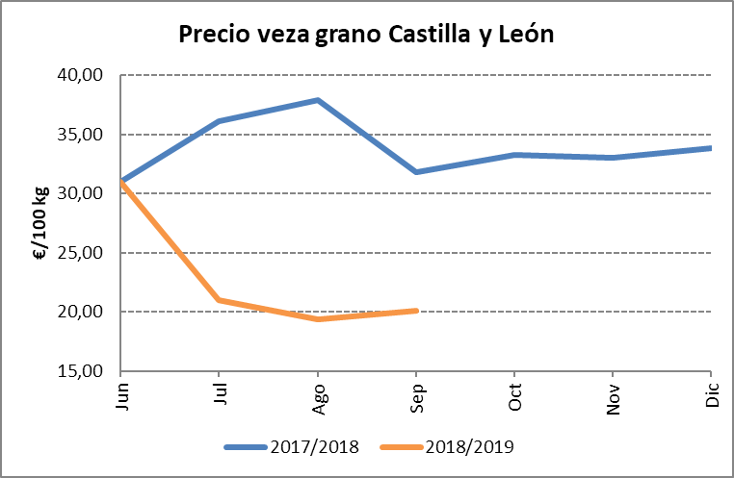
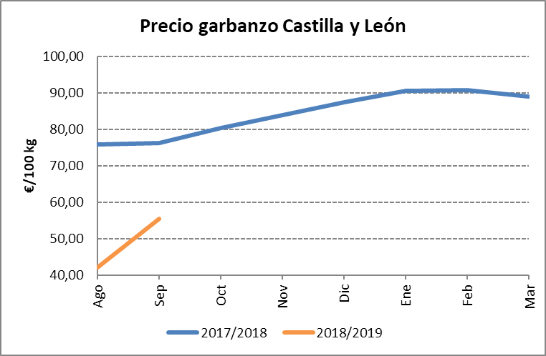
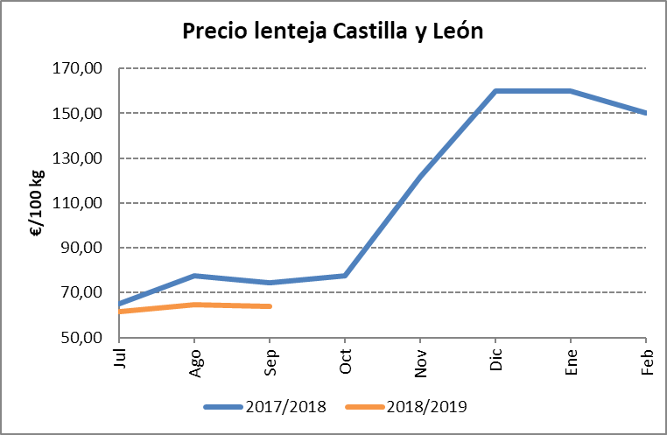
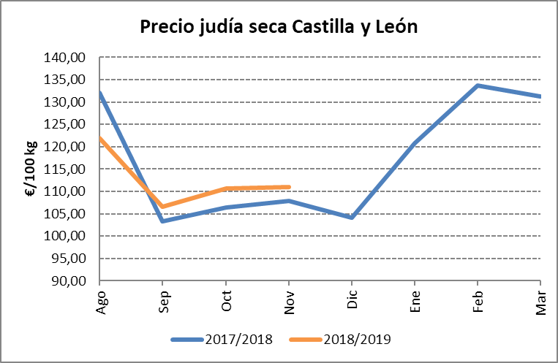

Fuente: Elaboración propia a partir de datos del Observatorio de precios de los productos agrícolas y ganaderos de Castilla y León

Girasol

Este año 2018 se han sembrado en Castilla y León 278.851 hectáreas de girasol, que son 12.746 más que las del año 2017, un incremento del 4,8 por ciento. Somos la comunidad autónoma que más siembra, con el 39,7 por ciento de la superficie nacional de girasol. En cuanto a la producción, según los últimos datos oficiales, se espera una producción de 403.189 toneladas, que supone un incremento del 43,5 por ciento respecto al año anterior, con unos rendimientos medios de 1.446 kilos por hectárea. Castilla y León es la comunidad autónoma más productora aportando el 43,7 por ciento de la producción nacional. El mercado de girasol ha presentado desajustes importantes, causados principalmente por la entrada masiva, bien como pipa o directamente como aceite, de girasol procedente de los países ribereños del Mar Negro, presionando los precios a la baja y situándolos en niveles que apenas cubren los costes de producción. Esta campaña, la pipa se está pagando por debajo de 30 céntimos de euro por kilo, un 5,4 por ciento más bajo que el año pasado y casi un 20 por ciento menos de lo que se pagaba en 2015.

ASAJA Castilla y León, junto con ASAJA Castilla La Mancha, se han reunido con responsables de los principales operadores y extractores, con el objeto de analizar la situación de este cultivo y buscar posibles soluciones para su futuro. Entre las propuestas figuraba la identificación de la procedencia, para que el consumidor disponga de esta información y pueda elegir entre un aceite de girasol de España o uno de fuera.

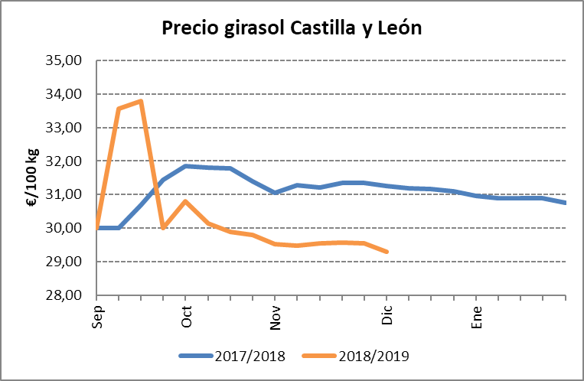
Fuente: Elaboración propia a partir de datos del Observatorio de precios de los productos agrícolas y ganaderos de Castilla y León

Forrajes

Los cultivos forrajeros de Castilla y León han experimentado un incremento de casi un 17 por ciento en cuanto superficie cultivada respecto a 2017, debido a la subida del 36 y el 21 por ciento de la veza y el maíz forrajero, respectivamente. La producción total de forrajes ha ascendido a 4.886.373 toneladas, que suponen 2,4 veces la cantidad obtenida el año pasado, debido a los incrementos de los rendimientos, destacando el incremento de la producción por hectárea de la veza forrajera que se ha multiplicado por 4. En la siguiente tabla se puede ver la evolución de la superficie y producción:

 | Superficie (ha) |  |  | Producción (t)
 | 2017 | 2018 | Variación (%) | 2017 | 2018 | Variación (%)
Maíz forrajero | 7.946 | 9.597 | 20,78% | 419.859 | 585.810 | 39,53%
Alfalfa | 99.154 | 101.460 | 2,33% | 1.358.032 | 2.998.545 | 120,80%
Veza para forraje | 71.722 | 97.692 | 36,21% | 227.669 | 1.302.018 | 471,89%
Total | 178.822 | 208.749 | 16,74% | 2.005.560 | 4.886.373 | 143,64%
Fuente: Avances de superficies y producciones de la Consejería de Agricultura y Ganadería
El precio de la alfalfa en Castilla y León comenzó mayo con precios similares a los del pasado año, pasando enseguida a estar por debajo y seguir disminuyendo hasta agosto, cuando se alcanzaron los mínimos del año, con 15 céntimos de euro por kilo, y un 13,8 por ciento menos que la campaña anterior. A partir de esa fecha comenzó a recuperarse para alcanzar los 17 céntimos por kilo, que es prácticamente el mismo precio que el de noviembre de 2017.

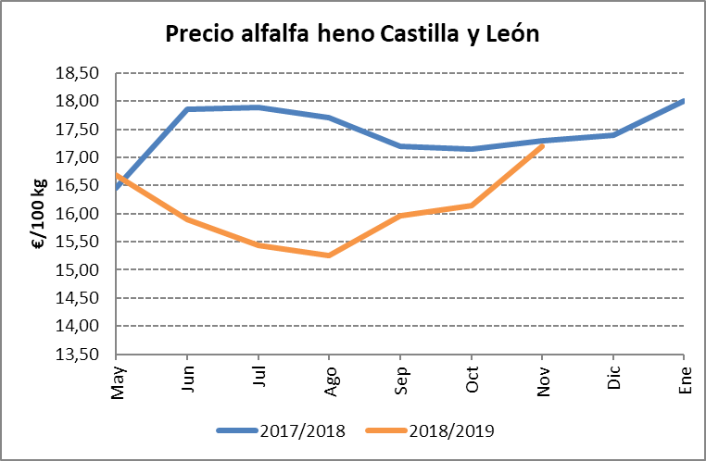
Fuente: Elaboración propia a partir de datos del Observatorio de precios de los productos agrícolas y ganaderos de Castilla y León

La veza para forraje ha presentado una evolución similar a la de la campaña anterior, pero siempre unos 3 céntimos por kilo menos.

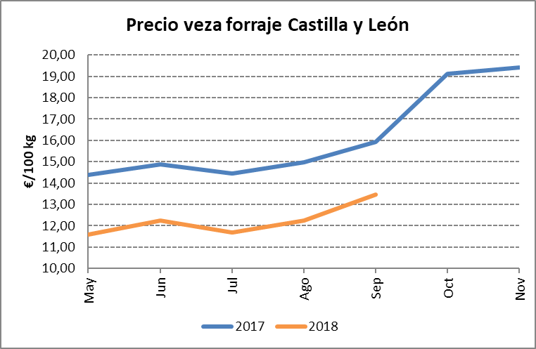
Fuente: Elaboración propia a partir de datos del Observatorio de precios de los productos agrícolas y ganaderos de Castilla y León

Vitivinícola

La vendimia en las trece denominaciones de origen de Castilla y León ha sido la más alta nunca alcanzada, con 306,5 millones de kilos de uva, que supone un 76 por ciento más que la vendimia de 2017 y un 25 por encima de la media de los cinco años anteriores. La producción, por denominaciones, y su variación respecto a la campaña anterior se puede ver en la siguiente tabla:

Denominación de Origen | 2017 | 2018 | Variación
Rueda | 83.507.397 | 130.551.186 | 56,33%
Ribera del Duero | 55.136.974 | 125.448.316 | 127,52%
Cigales | 5.749.295 | 8.029.155 | 39,65%
Bierzo | 9.130.851 | 11.275.190 | 23,48%
Toro | 15.765.687 | 22.572.585 | 43,18%
León | 1.317.763 | 3.711.792 | 181,67%
Tierra del Vino de Zamora | 512.104 | 644.273 | 25,81%
Arribes | 875.292 | 800.000 | -8,60%
Arlanza | 508.676 | 890.217 | 75,01%
Sierra de Salamanca | 347.448 | 288.396 | -17,00%
Valtiendas | 76.920 | 150.000 | 95,01%
Valles de Benavente | 704.505 | 1.046.782 | 48,58%
Cebreros | 618.396 | 1.083.462 | 75,21%
Total D.O. Castilla y León | 174.251.308 | 306.491.354 | 75,89%
Fuente: Consejería de Agricultura y Ganadería de la Junta de Castilla y Leon

La campaña de 2018 ha transcurrido sin incidencias importantes, con algunas heladas primaverales a finales de abril y principios de mayo en algunas zonas concretas y la aparición de enfermedades fúngicas como consecuencia las precipitaciones continuadas de primavera y un verano con temperaturas suaves, exigiendo más tratamientos y retrasando la maduración de la uva y, por tanto, ha provocado una vendimia más larga de lo habitual.

El precio de la uva varía mucho de unas denominaciones a otras y según variedades y sistema de conducción, aunque como norma general, han supuesto una bajada respecto a los precios pagados el año pasado. Según los datos del observatorio de precios de los productos agrícolas y ganaderos de Castilla y León el precio ha bajado casi un 20% del año pasado a este.

Este año, el Ministerio fijó en el 0,52 por ciento el porcentaje de la superficie plantada de viñedo para conceder autorizaciones de nuevas plantaciones, que equivale a 4.950 hectáreas. La única Denominación de Origen de Castilla y León que estableció una limitación de la superficie para autorizaciones de nueva plantación fue Ribera del Duero, para un máximo de 950 hectáreas, aunque finalmente no se aplicó ya que se concedió menos de esa superficie. En el reparto nacional en Castilla y León se concedieron 889,22 hectáreas de nuevas plantaciones, el 18% del total, repartidas entre 243 viticultores.

En Castilla y León, a 31 de julio de 2018, había 79.252 hectáreas de viñedo plantadas, 3.257 hectáreas de autorizaciones concedidas que no se han ejercido y 365 hectáreas de derechos de plantación que no se han convertido en autorizaciones, ascendiendo el potencial de producción vitícola a 82.874 hectáreas, que supone el 8,3 por ciento del nacional.

En octubre se aprobó un nuevo Real Decreto, que sustituye a la norma de julio de 2017, que regula el potencial de producción vitícola, con el objetivo de mejorar la aplicación del sistema de autorizaciones de viñedo, con la inclusión de un nuevo criterio de admisibilidad, la fijación de un límite máximo de 5 hectáreas por solicitante y la exigencia de ser joven viticultor al solicitante que cumpla con el criterio de prioridad de buen comportamiento previo.

También, a finales de año, se ha publicado otro Real Decreto que sustituye la normativa vigente en materia de aplicación del Programa de Apoyo al sector vitivinícola español para el periodo 2019-2023, que era de enero de 2018. Esta norma incluye medidas de promoción en terceros países, reestructuración y reconversión de viñedos (incluida la replantación por motivos sanitarios), inversiones, cosecha en verde y destilación de subproductos.

En el segundo semestre de 2018, después de casi dos años desde la última convocatoria, se pudieron solicitar las ayudas a la reestructuración y reconversión de viñedos en Castilla y León para la campaña vitícola 2018/19. El presupuesto global de estas ayudas, para el año 2019, es de 7 millones de euros, subvencionándose el 50 por ciento de los importes máximos establecidos para las solicitudes colectivas, y un 15 por ciento para las solicitudes individuales.

Sanidad Vegetal

El año 2018 ha sido complicado para la sanidad vegetal de Castilla y León, en general, debido a las precipitaciones en la primavera y las temperaturas suaves del verano, provocando la aparición de enfermedades fúngicas como la roya en el cereal o una variante de cercospora en remolacha de muy difícil control, obligando a extremar la vigilancia y seguimiento de los cultivos para detectar su presencia y evitar su dispersión y realizar tratamientos ante los primeros indicios, con el consecuente incremento de los costes de producción.

El Observatorio de plagas y enfermedades agrícolas de Castilla y León ha informado sobre la detección de plagas agrícolas en los cereales de invierno, como el zabro para el que las condiciones climatológicas de este año han sido favorables para su desarrollo y propagación, siendo ya preocupante en algunas zonas en Burgos, Soria, Valladolid y Zamora.

El Observatorio también ha informado sobre la evolución del topillo campesino, con presencia baja y en recesión en toda Castilla y León, sin considerarse que existan anormalidades que puedan implicar riesgos a corto plazo.

Desde que se detectara por primera vez en España, en 2016, la Xylella fastidiosa ha afectado ya a cuatro comunidades autónomas. En Castilla y León no se ha declarado la presencia de esta plaga, pero la Consejería de Agricultura y Ganadería ha implementado, este año 2018, un Plan de Control específico, con el objetivo fundamental de impedir la entrada y propagación de este patógeno, basado en la aplicación de medidas de prevención e investigación.
Además, en colaboración con las organizaciones profesionales agrarias, se han celebrado jornadas informativas y formativas, especialmente dirigidas a agricultores y técnicos, para dar a conocer las labores preventivas, las buenas prácticas agronómicas, los síntomas y daños de la enfermedad, así como las medidas a llevar a cabo si aparecen plantas sospechosas.

SUBSECTOR GANADERO

Censos

En ganado vacuno según los últimos datos publicados por el Ministerio, recabados de las “encuestas ganaderas de mayo de 2018”, en Castilla y León había 1.471.292 cabezas de ganado, que son 14.113 más que en la de 2017. El peso de Castilla y León en el censo total de vacuno español es del 21,9%, siendo la primera región en importancia, con Salamanca destacando como principal provincia en cuanto a censos. En vacuno de leche Castilla y León es la segunda región con más vacas de ordeño (94.061), después de Galicia, representando algo más del 11,4% del total nacional (825.177). En vacuno de carne nuestra comunidad autónoma ocupa el primer lugar tanto en número de vacas nodrizas como de terneros de cebo.

En la tabla siguiente se puede ver el censo y la evolución por tipo de ganado:
 |  | 2017 | 2018 | Variación (%)
Total |  | 1.457.179 | 1.471.292 | 0,97%
Animales menores de 12 meses
Destinados a sacrificio |  | 376.828 | 362.732 | -3,74%
Otros | Machos | 36.408 | 41.074 | 12,82%
Otros | Hembras | 110.897 | 110.260 | -0,57%
Animales de 12 meses a menos de 24 meses
Machos |  | 72.451 | 80.913 | 11,68%
Hembras para | Sacrificio | 26.777 | 28.180 | 5,24%
Hembras para | Reposición | 113.032 | 116.857 | 3,38%
Animales de dos o más años
Machos |  | 34.757 | 35.002 | 0,70%
Novillas | Sacrificio | 3.362 | 3.343 | -0,57%
Novillas | Resto | 41.921 | 45.098 | 7,58%
Vacas | Lecheras | 92.298 | 94.061 | 1,91%
Vacas | Resto | 548.448 | 553.772 | 0,97%
Fuente: Encuestas ganaderas del Ministerio de Agricultura, Pesca y Alimentación

En ganado ovino, la última encuesta publicada es de noviembre de 2017. El censo total fue de 3.020.951 cabezas, 27.079 menos que en la del año anterior. Castilla y León, con el 18,9%, es la segunda comunidad de mayor número de España, solo por detrás de Extremadura. En ganado de ordeño representamos un porcentaje mucho mayor, un 43,4%, siendo la comunidad autónoma más importante, aunque en este tipo de animales es donde mayor bajada se ha producido.

En la tabla siguiente se puede ver el censo y la evolución por tipo de ganado:
 |  |  |  | 2016 | 2017 | Variación (%)
Total |  |  |  | 3.048.030 | 3.020.951 | -0,89%
Corderos |  |  |  | 562.377 | 564.077 | 0,30%
Sementales |  |  |  | 57.902 | 57.234 | -1,15%
Hembras para vida | Total hembras para vida |  |  | 2.427.751 | 2.399.640 | -1,16%
Hembras para vida | Nunca han parido | No cubiertas |  | 24.278 | 23.996 | -1,16%
Hembras para vida | Nunca han parido | Cubiertas 1ª vez | Ordeño | 57.242 | 51.934 | -9,27%
Hembras para vida | Nunca han parido | Cubiertas 1ª vez | No ordeño | 102.633 | 108.876 | 6,08%
Hembras para vida | Que ya han parido |  | Ordeño | 1.076.153 | 976.368 | -9,27%
Hembras para vida |  |  | No ordeño | 1.167.445 | 1.238.466 | 6,08%
Fuente: Encuestas ganaderas del Ministerio de Agricultura, Pesca y Alimentación

La Consejería de Agricultura y Ganadería ha realizado este año un recensado del ganado ovino y caprino para arreglar las diferencias existentes entre la base de datos IRMA y los censos declarados, debido a que las comunicaciones se hacían por lotes sin identificar individualmente los movimientos.

De la especie caprina el censo, también de noviembre de 2017, fue de 153.585 animales, 971 más que en la encuesta anterior. Castilla y León es la sexta región en importancia, con un 5 por ciento de la cabaña ganadera nacional, a gran distancia de la primera, que es Andalucía.

En la tabla siguiente se puede ver el censo y la evolución por tipo de ganado:
 |  |  | 2016 | 2017 | Variación (%)
Total |  |  | 152.614 | 153.585 | 0,64%
Chivos |  |  | 33.275 | 31.333 | -5,84%
Sementales |  |  | 4.330 | 4.434 | 2,40%
Hembras para vida | Total hembras para vida |  | 115.009 | 117.818 | 2,44%
Hembras para vida | Nunca han parido | No cubiertas | 1.150 | 1.178 | 2,43%
Hembras para vida | Nunca han parido | Cubiertas 1ª vez | 6.069 | 6.223 | 2,54%
Hembras para vida | Que ya han parido | Ordeño | 68.511 | 70.087 | 2,30%
Hembras para vida | Que ya han parido | No ordeño | 39.279 | 40.330 | 2,68%
Fuente: Encuestas ganaderas del Ministerio de Agricultura, Pesca y Alimentación

De la especie porcina, el Ministerio censó en mayo de 2018 un total de 4.011.962 animales, que supone un incremento de 94.533 cabezas en comparación con las de 2017. En este censo están incluidas las 856.824 cabezas de porcino ibérico que tiene nuestra región.Castilla y León es la tercera región de España en censo de porcino, con el 13,3 por ciento del total, por detrás de Aragón y Cataluña, con casi 8 millones de cabezas cada una.

En la tabla siguiente se puede ver el censo y la evolución por tipo de ganado:
 |  |  | 2017 | 2018 | Variación (%)
Total |  |  | 3.917.429 | 4.011.963 | 2,41%
Lechones |  |  | 1.171.243 | 1.153.691 | -1,50%
Cerdos de 20-49 kg (peso vivo) |  |  | 663.656 | 692.620 | 4,36%
Cerdos en cebo | Total cerdos de cebo (peso vivo) |  | 1.651.996 | 1.729.052 | 4,66%
Cerdos en cebo | De 50-79 kg |  | 688.918 | 719.232 | 4,40%
Cerdos en cebo | De 80-109 kg |  | 676.707 | 707.352 | 4,53%
Cerdos en cebo | > 109 kg |  | 286.371 | 302.468 | 5,62%
Verracos |  |  | 5.606 | 5.319 | -5,12%
Cerdas reproductoras | Total cerdas reproductoras |  | 424.928 | 431.281 | 1,50%
Cerdas reproductoras | Nunca han parido | Cerdas todavía no cubiertas | 78.190 | 83.916 | 7,32%
Cerdas reproductoras | Nunca han parido | Cerdas cubiertas por 1ª vez | 35.540 | 35.532 | -0,02%
Cerdas reproductoras | Han parido | Cerdas cubiertas más veces | 236.322 | 236.741 | 0,18%
Cerdas reproductoras | Han parido | Cerdas criando o en reposo | 74.876 | 75.092 | 0,29%
Fuente: Encuestas ganaderas del Ministerio de Agricultura, Pesca y Alimentación

El mercado de la producción de carne

En Castilla y León se sacrificaron, durante los nueve primeros meses del año 5.335.312 cerdos con una producción de 473.723 toneladas de carne; 2.277.787 animales de la especie ovina con una producción de 21.421 toneladas de carne; 76.585 animales de la especie caprina, con una producción de 608 toneladas de carne; se sacrificaron 318.839 animales bovinos sumando un total de 82.987 toneladas de carne; 4.923 caballos con una producción de 1.008 toneladas de carne; 6.547.113 conejos con una producción de 8.546 toneladas y 45.320.403 aves con una producción de 90.271 toneladas de carne.

La producción de carne en Castilla y León, durante los nueve primeros meses del año ascendió a 678.564 toneladas, que supone un aumento de un 8,4 por ciento en relación al mismo periodo del año 2017. La distribución de animales sacrificados y producción de carnes, por especie, se puede ver en la tabla siguiente.

 | Animales sacrificados (Nº) |  |  | Peso total (toneladas)
 | Ene-Sep 2017 | Ene-Sep 2018 | Variación (%) | Ene-Sep 2017 | Ene-Sep 2018 | Variación (%)
Bovino | 312.630 | 318.839 | 1,99% | 82.995 | 82.987 | -0,01%
Ovino | 2.250.447 | 2.277.787 | 1,21% | 21.365 | 21.421 | 0,26%
Caprino | 77.496 | 76.585 | -1,18% | 599 | 608 | 1,51%
Porcino | 4.680.087 | 5.335.312 | 14,00% | 424.776 | 473.723 | 11,52%
Equino | 3.626 | 4.923 | 35,77% | 698 | 1.008 | 44,43%
Aves | 46.377.777 | 45.320.403 | -2,28% | 87.134 | 90.271 | 3,60%
Conejos | 6.384.071 | 6.547.113 | 2,55% | 8.685 | 8.546 | -1,60%
Fuente: Encuestas de sacrificio de ganado del Ministerio de Agricultura, Pesca y Alimentación

El incremento en la producción de carne ha sido generalizado, salvo para el caso del vacuno, que se ha mantenido, y para el ganado cunícola, que ha tenido un pequeño retroceso. En cuanto al número de animales sacrificados también se ha producido un aumento generalizado, excepto para el ganado aviar y el caprino. Destaca el incremento, tanto de la producción de carne como de animales sacrificados, en el ganado porcino y en el ganado equino, aunque este último tiene un menor peso relativo respecto al total.

Respecto a los precios, el de la carne de vacuno ha tenido una tendencia bajista todo el año, al contrario de lo sucedido en 2017, comenzando con precios alrededor de los 2,05 euros por kilo, ligeramente por encima de los del año pasado, y sufriendo continuas bajadas desde entonces, hasta situarse alrededor de los 1,98 euros por kilo, que está por debajo de la cifra pagada el año anterior por estas fechas.

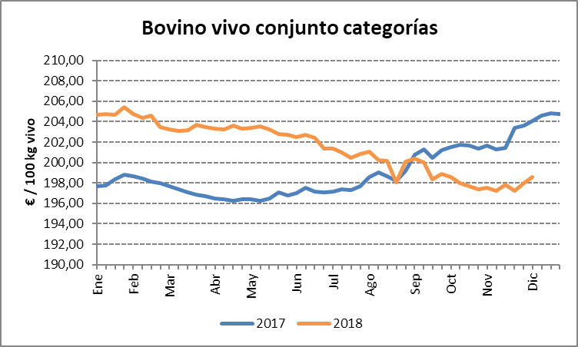
Fuente: Elaboración propia a partir de los precios medios nacionales del Ministerio de Agricultura, Pesca y Alimentación

En ovino, el precio del codero comenzó el año a 6,14 euros por kilo de canal, casi un 13 por ciento por encima del año anterior, con una caída importante durante el mes de enero, un periodo de estabilidad hasta principios de verano, para después retomar los descensos hasta los mínimos del año en julio y experimentar un crecimiento rápido hasta alcanzar el máximo a finales de agosto. Desde entonces el precio ha bajado hasta situarse en 5,76 euros por kilo de canal, que es casi un 11 por ciento inferior al del año pasado por estas fechas.

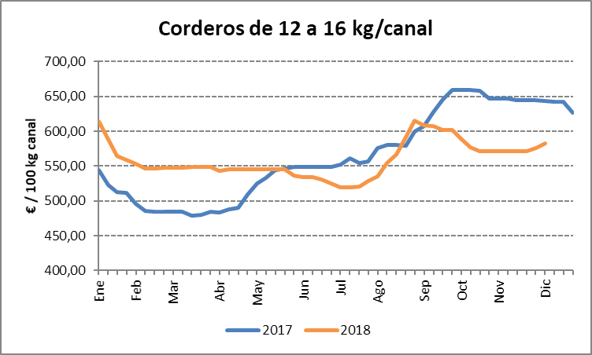
Fuente: Elaboración propia a partir de los precios medios nacionales del Ministerio de Agricultura, Pesca y Alimentación

El lechazo ha tenido una evolución de precios pareja a la del año 2017, con descensos durante los primeros meses del año y con subidas has finales de septiembre, cuando se alcanzaron los 5,00 euros por kilo vivo y cayendo desde entonces hasta los 4,25 euros por kilo vivo actuales, coincidiendo justo con la campaña navideña, cuando se concentran las mayores ventas de este producto. ASAJA reclama un control exhaustivo de la trazabilidad y un etiquetado escrupuloso para evitar fraudes y que corderos de otros países se vendan como que son de nuestra tierra.

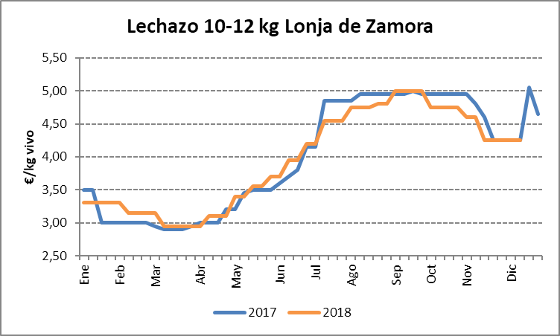
Fuente: Elaboración propia a partir de datos de la Lonja agropecuaria de Zamora

El cabrito lechal ha tenido una evolución pareja a la del año anterior, con precios ligeramente superiores. Comenzó el año pagándose a 4,05 euros por kilo vivo, con tendencia a la baja hasta abril, que se pagó a 3,35, para volver a subir hasta septiembre que se ha pagado a 5,10 euros por kilo vivo, un 9,5 por ciento más que en 2017.

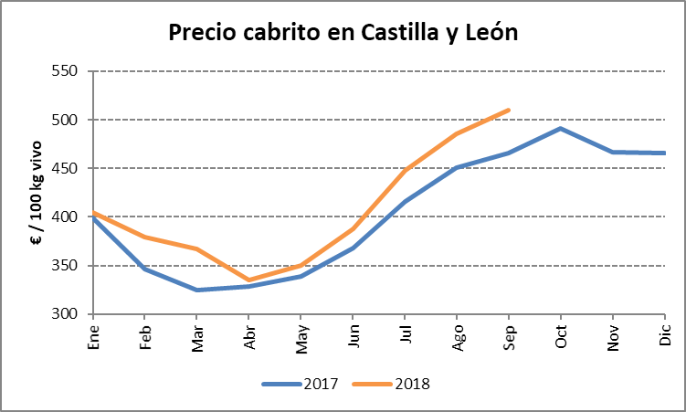
Fuente: Elaboración propia a partir de datos del Observatorio de precios de los productos agrícolas y ganaderos de Castilla y León

Los precios del porcino blanco han estado todo el año entre un 7 y un 15 por ciento por debajo de los precios del 2017, hasta las fechas actuales en que esos precios se han equiparado, pagándose a 1,27 euros por kilo de canal.

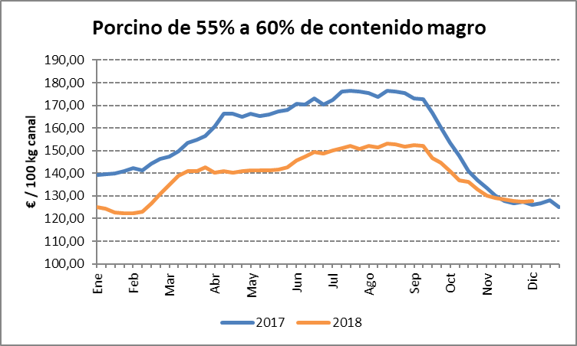
Fuente: Elaboración propia a partir de los precios medios nacionales del Ministerio de Agricultura, Pesca y Alimentación

El cerdo ibérico en Castilla y León se pagaba a principios de año a 2,26 euros por kilo vivo, un 15 por ciento más que el pasado año, aunque ha sufrido descensos durante todo el año, siendo más acusados desde abril hasta julio, que han llevado a la cotización a finales de año a 1,92 euros por kilo vivo, un 14 por ciento más bajo que el precio de 2017.

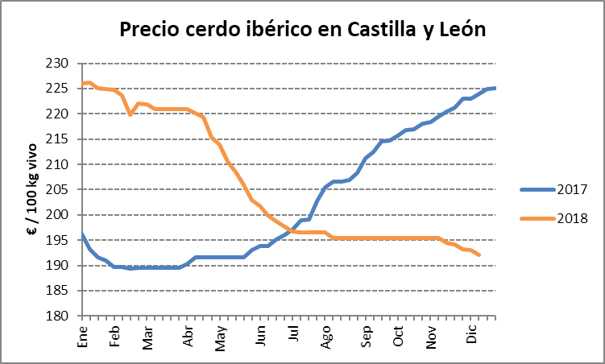
Fuente: Elaboración propia a partir de datos del Observatorio de precios de los productos agrícolas y ganaderos de Castilla y León

El precio de la carne de pollo ha presentado una evolución parecida a la del año pasado, con mínimos en los meses de marzo-abril y máximos en agosto, para volver a descender hasta diciembre, donde se sitúan los mínimos del año, con 1,54 euros por kilo de canal, que son casi un 6 por ciento más bajos que los del año pasado.

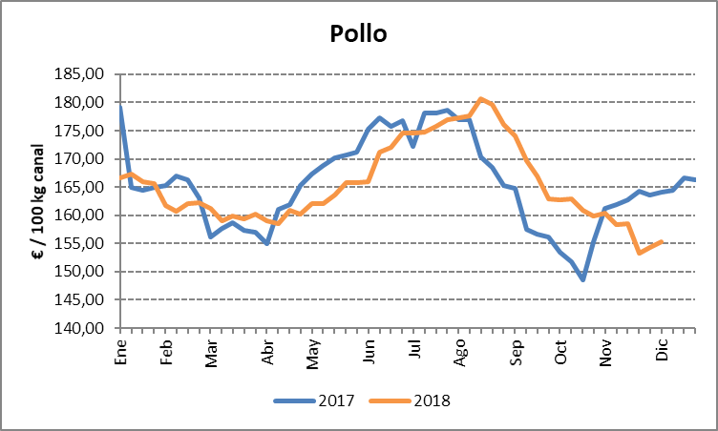
Fuente: Elaboración propia a partir de los precios medios nacionales del Ministerio de Agricultura, Pesca y Alimentación

El precio de la carne de conejo ha tenido un comportamiento muy parecido al año 2017, con un precio más o menos estable durante los ocho primeros meses del año en el intervalo de los 1,57-1,80 euros por kilo de peso vivo. Desde junio los precios son superiores a los del año pasado, y a partir de septiembre se ha producido un subida importante de los precios hasta superar los 2,34 euros por kilo de peso vivo en noviembre, que son el máximo del año y están un 12 por ciento de los pagados el año pasado por estas fechas.

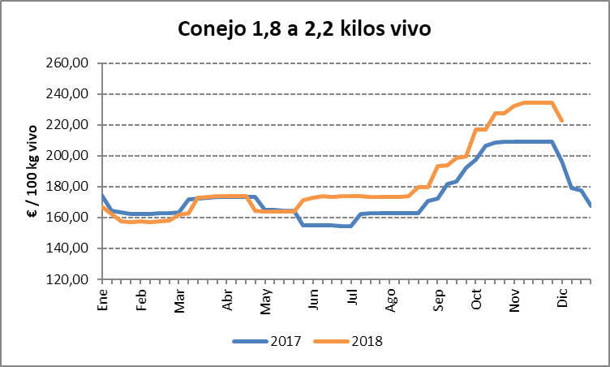
Fuente: Elaboración propia a partir de los precios medios nacionales del Ministerio de Agricultura, Pesca y Alimentación

El mercado en la producción de leche

En los diez primeros meses del año, en Castilla y León se han producido 762.187,70 toneladas de leche de vaca, que representa el 12,8 por ciento de la producción nacional. Esta cifra es un 1,5 por ciento superior a la producción en el mismo periodo del año anterior, superándose todos los meses respecto a 2017, salvo el de octubre.

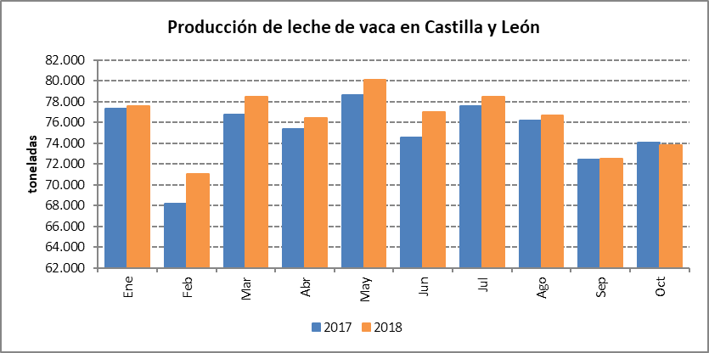
Fuente: Elaboración propia a partir de datos del informe de declaraciones obligatorias del FEGA

Según datos del FEGA, el número de ganaderos de vacuno de leche en Castilla y León ha descendido un 7,7% entre octubre de 2017, 1.181, y octubre de 2018, 1.090.

El precio de la leche de vaca durante 2018 ha estado por encima del pagado en el año anterior, comenzando el año a casi 33,5 céntimos por litro, presentando una tendencia a la baja hasta agosto, cuando se pagó a 31,5 céntimos por litro para comenzar a subir a partir de ahí hasta los 33,1 céntimos del mes de octubre, según datos medios del FEGA, cifra similar a los precios de 2017 por las mismas fechas.

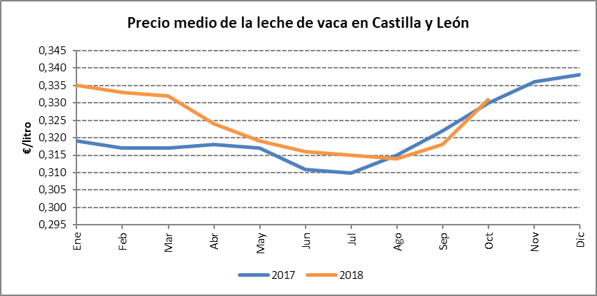
Fuente: Elaboración propia a partir de datos del informe de declaraciones obligatorias del FEGA

ASAJA denuncia una vez más que, contra toda lógica, el ganadero español percibe por la leche precios por debajo de la media comunitaria y de los principales países productores que exportan a España, como son Francia y Alemania, siendo un país deficitario. Esta tendencia, que se inició en enero de 2010, se sigue manteniendo, y así, con los últimos datos del mercado de la leche publicados por la Comisión Europea, correspondientes al mes de octubre, mientras en España el ganadero cobró 31,55 euros por cada 100 kilos de leche, el francés cobró 36,71, el alemán 36,63 y el conjunto de todos los países de la Unión una media de 35,91 euros por cada 100 kilos.

El Ministerio ha estado trabajando a lo largo del año para modificar el “paquete lácteo”, con la realización de dos audiencias públicas del proyecto de Real Decreto por el que se establecen las condiciones de contratación en el sector lácteo y se regula el reconocimiento de las organizaciones de productores y de las organizaciones interprofesionales en el sector, y que modifica varios Reales Decretos, al cual ASAJA presentó sus observaciones. El objetivo de esta modificación es reforzar el papel de las organizaciones de productores, fortalecer las condiciones de negociación de los contratos por éstas y mejorar su posición en la cadena de valor, revisar los requisitos mínimos de los contratos y delimitar el control y régimen sancionador.

ASAJA ha expresado su satisfacción por la publicación, a propuesta del Ministerio de Agricultura, Pesca y Alimentación, de un Real Decreto que establece la obligatoriedad de incluir la indicación de origen en el etiquetado de la leche y los productos lácteos, respondiendo a una reivindicación histórica. Esta medida, que comenzará a aplicarse a principios de 2019, para dar tiempo a la industria a adaptarse, obliga a que en el etiquetado de la leche y los productos lácteos elaborados en España se identifique el “país de ordeño” y el “país de transformación” de la leche utilizada como materia prima.

En el sector ovino de leche, hasta el mes de septiembre, en Castilla y León se ha producido una merma de un 1,1 por ciento en la producción de leche de oveja respecto al mismo periodo del anterior año, con una cifra acumulada de 251,7 millones de litros de leche, que representa un 58,7 por ciento de la producción nacional.

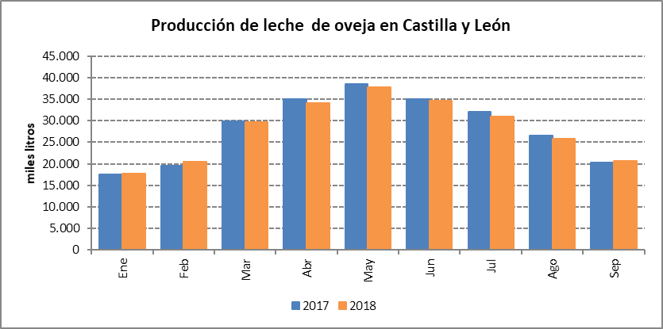
Fuente: Elaboración propia a partir de datos del informe de declaraciones obligatorias del FEGA

El ovino de leche vive una situación dramática, tras más de dos años de caída de precios. Según los datos de las declaraciones obligatorias publicados por el FEGA, a lo largo de 2018 los precios medios han seguido una evolución similar a la de 2017, pagándose en septiembre 0,783 euros por litro, que supone una disminución de casi el 23 por ciento respecto al mismo mes de 2015.

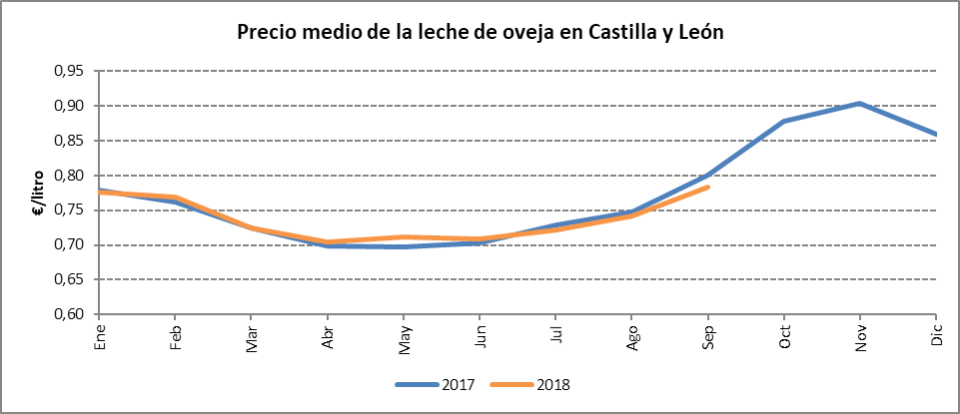
Fuente: Elaboración propia a partir de datos del informe de declaraciones obligatorias del FEGA

ASAJA, junto a UCCL y las cooperativas del sector, ha salido a la calle a manifestarse en varias ocasiones a lo largo del año, pidiendo soluciones a esta situación y solicitando a la Consejería de Agricultura y Ganadería la puesta en marcha de medidas, como la tutela de la Administración ante las industrias y la distribución en las relaciones contractuales, para garantizar la sostenibilidad del sector ovino de leche y la rentabilidad de todos los eslabones de la cadena alimentaria en igualdad de condiciones. También se ha pedido la actualización del estudio de costes de producción y la incorporación de la obligatoriedad de que un queso de mezcla contenga al menos un 25% de leche de oveja.

Según los datos publicados del FEGA, en los últimos tres años hay en España 339 ganaderos de ovino menos que realicen entregas de leche, de los cuales 315 son de Castilla y León. De mantenerse durante mucho tiempo estos precios, ligado a que los costes de los inputs se han incrementado considerablemente, se estima puedan desaparecer en nuestra comunidad más del 20% de los profesionales ganaderos.

Saneamiento ganadero

Gracias a la persistencia de la Junta de Castilla y León, al esfuerzo de los ganaderos que tienen que pasar cada año por las duras campañas de saneamiento y al sacrificio de los ganaderos afectados por positivos que tienen que sacrificar sus animales y asumir pérdidas económicas, los datos de la campaña de saneamiento ganadero mejoran otro año más.
Con relación a la tuberculosis bovina, en 2017 se ha dado un nuevo descenso de la prevalencia, ya que el número de explotaciones positivas fue únicamente un 1,68 por ciento, con cuatro provincias (Burgos, León, Segovia y Zamora) por debajo del 1 por ciento de prevalencia, si bien ha habido pequeños repuntes en Palencia y Salamanca.
En tuberculosis caprina también se ha producido una reducción de las explotaciones positivas hasta el 0,86 por ciento, siendo Castilla y León y Murcia las únicas comunidades autónomas que tienen el programa implantado en todas las explotaciones de la región y sustentado con presupuesto autónomo.
En brucelosis bovina solo hubo explotaciones positivas en Palencia, elevando la prevalencia regional hasta el 0,02 por ciento. Esto fue debido a un contagio desde Cantabria, localizado y controlado.

Este buen estatus sanitario supone una ventaja competitiva de Castilla y León a la hora de exportar animales vivos a países terceros, lo que redunda en un beneficio para la mayoría, pero sigue sin darse una respuesta a los ganaderos que cada campaña se ven afectados, y que viven como una pesadilla la campaña de saneamiento.

Este año, como novedad, y tal como había pedido nuestra organización, se ha introducido en el Programa Nacional de Saneamiento Ganadero la posibilidad de que el ganadero solicite lo que se denomina una “prueba de contraste”, que consiste en que tanto al realizar la prueba como la lectura esté presente, además del veterinario de la campaña, un perito nombrado por el ganadero y un funcionario de la Junta.

La reivindicación de mejoras en las campañas de saneamiento para que sean eficientes pero a la vez no perjudiquen al ganadero es clave para ASAJA, y por ello hemos expuesto nuestras peticiones ante la Junta de Castilla y León, competente en la ejecución de las campañas de saneamiento y el Ministerio de Agricultura, encargado de elaborar la normativa nacional y vertebrar las medidas, con buena receptividad por ambas administraciones, aunque ya sabemos que cualquier pequeño cambio en materia de saneamiento exige un amplio consenso y compromiso por parte de todos los implicados.

Este año se ha vivido con preocupación la aparición de focos de peste porcina africana en Centroeuropa, que pudiera propagarse a nuestro país y generar graves daños, ya que esta enfermedad es altamente contagiosa y provocaría auténticos estragos en la cabaña ganadera porcina con consecuencias devastadoras para la economía agraria, la industria agroalimentaria y la balanza comercial exterior de nuestro país. Ante la PPA, ASAJA pidió a las autoridades extremar los controles en la entrada de animales y productos cárnicos que supongan el más mínimo riesgo de difusión de la enfermedad y a las empresas ganaderas del sector porcino que paralicen las importaciones de lechones de otros países europeos con destino al cebo en nuestro país, así como respetar todas las medidas de bioseguridad hasta que se minimice el riesgo de epizootia.

MEDIOS DE PRODUCCIÓN

Los fertilizantes minerales representan para los productores de cultivos herbáceos hasta el 45% de los costes de insumos, y son imprescindibles para la producción agrícola, por lo que el agricultor no tiene otra posibilidad que acatar los abusivos precios que fija la industria, que funciona en la práctica como un monopolio. ASAJA respalda al cien por cien la carta remitida por el COPA-COGECA (órgano europeo que agrupa a las organizaciones agrarias y cooperativas, en el que está presente ASAJA), a la Comisión Europea instando a eliminar los aranceles e impuestos sobre las importaciones de fertilizantes. Esto se debe a los derechos antidumping y los aranceles aduaneros en las fronteras de la UE, que protegen a los fabricantes de fertilizantes minerales europeos frente a la competencia internacional. Como resultado, los precios de los fertilizantes en la UE son mucho mayores que en otras regiones del mundo; y a pesar de ello, los agricultores europeos y sus cooperativas venden su trigo y otros cereales a precios del mercado mundial. Tal situación genera un desequilibrio que se refleja en la renta de nuestros agricultores. En la primavera de 2018 se ha pagado la tonelada de fertilizante nitrogenado a unos 220 euros, 20 euros por encima de 2017, cuando ya los precios eran muy altos. Ese 10% significa que un agricultor con una explotación de secano de unas 200 hectáreas tuvo que pagar 1.200 euros más que el año anterior para abonar durante la primavera la misma superficie. En otoño de 2018, en plena sementera, el precio de los abonos se volvió a incrementar un 10% respecto a los del año anterior, lo que supone un coste para una explotación tipo de 200 hectáreas de 21.600 euros/año, cuando el año anterior era de 19.800 euros, 1.800 euros más.

En octubre, en plena campaña de siembra, el precio del gasóleo B se situó en 0,975 €/l, cada vez más cerca de su máximo histórico de 1,12 €/l alcanzado en 2012. La subida del gasóleo ha sido muy grande a lo largo del año, en torno al 42%, y esto influye de forma directa en las cuentas de la explotación.
Si bien es cierto que el gasóleo que utilizan los agricultores y ganaderos (gasóleo B) está bonificado gracias a la devolución parcial del Impuesto especial de Hidrocarburos aprobada en 2010 tenemos que recordar que este reembolso parcial se ha reducido en 15 euros con la modificación de la Ley de Impuestos Especiales que entró en vigor en julio de 2017, pasando la devolución del impuesto de 78 a 63 euros por cada 1.000 litros consumidos. Con el fin de compensar la situación actual de las subidas del gasóleo agrícola ASAJA volvió a solicitar una reducción de la factura del gasóleo del 35 % y del 15% en los plásticos y fertilizantes en el IRPF, medidas que se implantaron en los años de mayores subidas del precio de los carburantes y que fueron muy efectivas para nuestros agricultores.

ASAJA pide que se despeje cualquier duda en relación con el nuevo impuesto para el diésel anunciado por el Gobierno para 2019. Aunque el documento enviado por el Gobierno español a la Comisión Europea parece dejar fuera el gasóleo agrícola, la ambigüedad entre gasóleo de uso profesional y el bonificado y la falta de más concreción siguen creando nerviosismo en el sector.

Otro punto en el que el sector sigue esperando un gesto del Gobierno para rebajar el coste de su factura eléctrica es la posibilidad de cambiar la potencia eléctrica contratada dos veces al año. En la Ley de medidas urgentes contra la sequía, publicada en el pasado mes de marzo en el BOE, se recogía que los regantes cuenten con dos potencias eléctricas distintas a lo largo del año, en función de las necesidades del agricultor y de sus cultivos. Sin embargo, todavía no se ha puesto en marcha esta medida, que necesita un desarrollo reglamentario para poder aplicarse. Con este cambio se pretendía paliar en parte el grave problema que se creó a partir de 2008, con la desaparición de las tarifas especiales de riego. Los regantes tienen la necesidad de una elevada potencia para bombear agua durante los meses de riego, pero cuando termina su campaña de riego, siguen obligados a utilizar la misma potencia contratada, pagando un coste muy alto durante los meses en que no la usa. ASAJA urge al Gobierno a que ejecute el desarrollo reglamentario preciso para permitir al agricultor poder contratar una mínima potencia para el suministro eléctrico básico del mantenimiento de sus equipos de riego, y otra superior en temporada de riego, teniendo en cuenta así el carácter estacional del regadío.

El precio medio de la tierra en Castilla y León se situó en 2017 en 5.787 euros la hectárea (5.770 en 2016), incrementándose nuevamente un 2,3%. Por tipos de tierra, el precio medio de la tierra de cultivos herbáceos de regadío se situó en 12.597 euros, lo que supone un alza del 2,2% respecto al año anterior. La hectárea de cultivos herbáceos de secano y barbecho se pagó de media a 6.227 euros, un 2,8% más que en 2016. También se incrementó el precio de prados y praderas permanentes y otras superficies para pastos un 3,6%, situándose el precio medio en 3.194€/ha. Por el contrario, el precio medio de las tierras ocupadas por viñedo disminuyó un 2,5%, situándose en 19.293€/ha.

Respecto a los precios de arrendamiento, los últimos datos oficiales hacen referencia a 2016, en Castilla y León el incremento medio del canon de arrendamiento de la tierra a precios corrientes fue de 1,8%, y mantiene la tendencia ascendente de los últimos 8 años, situándose en 129 euros por hectárea. Igual que ocurría con el precio de venta, durante el año 2016 se producen incrementos en todos los tipos de tierra. El canon que más sube es el de las tierras de labor regadío que lo hace en un 2,4%, valorándose en 365 euros por hectárea. Le sigue en importancia los pastizales y tierras de labor secano, que incrementan su canon de arrendamiento en un 2,2%, alcanzando valores de 51 y 128 euros por hectárea respectivamente. El canon de arrendamiento que menos se incrementa es el de prado natural, con un 1,6%.

Los precios de los fertilizantes y el gasóleo, imprescindibles para la producción agrícola, se han vuelto a incrementar en el 2018. ASAJA pide que, para evitar que la situación se agrave el próximo año, el nuevo impuesto para el diésel anunciado por el Gobierno no se aplique al sector agrario.

SEGUROS AGRARIOS

Hemos tenido un año agrícola atípico en su climatología, pensemos en la inexistencia de agua en el otoño y en las copiosas lluvias de la primavera, que ha desembocado en un productivo año agrícola. La contratación invernal de seguros fue altísima, muchos agricultores de la región padecieron la sequía de 2017 sin contar con el seguro agrario por lo que tuvieron un año de gravísimas pérdidas. Esta circunstancia fue uno de los acicates para que se incrementaran las pólizas de seguro agrario contratadas a finales de año, que son las que incluyen en sus coberturas la sequía.

En estos momentos nos encontramos en plena contratación del seguro de cultivos herbáceos extensivos, el cuál lógicamente es el más importante que hay en nuestra región en volumen. Las siembras están muy retrasadas dada la constancia de la lluvia en la mayor parte de la región y hemos conseguido que se amplíe el plazo de contratación hasta el 27 de diciembre. Por tanto, aún desconocemos si el elevado nivel de aseguramiento del pasado año podrá mantenerse, aunque parece algo complicado y desgraciadamente seguirá habiendo provincias con bajo aseguramiento ya que los rendimientos asegurables para los agricultores de esas zonas aún no se asemejan a los obtenidos en la realidad.

Nos libramos de la sequía este año pero no del pedrisco, han sido unas 400.000 hectáreas las siniestradas por este motivo y han destacado las provincias de León, Palencia y Burgos, produciéndose daños del 100% en algunos casos. Sea como fuere, algo tenemos claro en nuestra región y es que sea como sea el otoño lo que marca las producciones agrícolas es la primavera. El año agrario 16-17 tuvimos un otoño seco y una sequía histórica pero el año 17-18 hemos tenido un otoño aún más seco, concretamente extremadamente seco en muchas zonas, y sin embargo hemos tenido una de las mejores cosechas de los últimos años.

Aunque por parte de la Consejería de Agricultura y Ganadería se vende que se da un 10% de subvención para la mayoría de líneas de seguros, y esto es así, hay que recordar que el Ministerio hace dos años eliminó diez puntos porcentuales de la subvención que venía dando años atrás por lo que el seguro no ha mejorado. Además, la subvención de la Junta de Castilla y León es mejorable ya que hay que tener derecho a un mínimo de 75 euros para que se subvencione por lo que aquellas pólizas donde las producciones aseguradas no sean muy grandes se ven perjudicadas en gran medida. Aun así, es de agradecer que las Administraciones apoyen la herramienta del seguro porque es básica para el funcionamiento de las explotaciones agrícolas y ganaderas de la región. Para ello, este año el Ministerio ha destinado 308 millones de euros mientras que la Junta de Castilla y León ha presupuestado 8 millones de euros, lejos aún del máximo de más de 15 millones que otorgó hace años.

Bandera principal de las reivindicaciones de ASAJA es el seguro agrario y ganadero, y más que nunca en un año como el que ahora termina, en el que esta herramienta se confirma como fundamental para cualquier explotación agroganadera. Trabajo intenso de ASAJA Castilla y León, tanto a nivel regional como nacional, para incorporar medidas al seguro que permitan hacerlo atractivo y universalizar su suscripción.

En los seguros pecuarios no han existido sobresaltos, la contratación se puede decir que es constante, aunque lo preocupante es la baja implantación de los seguros que cubren la producción, es decir los propios animales, en vacuno de leche es donde más se contrata el seguro aunque queda mucho por hacer y en carne es poca la producción asegurada frente a la existente. En otras producciones las pólizas son casi testimoniales, estamos hablando de ovino, equino, porcino… Mejorar la contratación en las producciones pecuarias es una labor de todos y es un tema recurrente en las Comisiones Territoriales de Seguros Agrarios en las que ASAJA participa activamente.

POLÍTICA AGRARIA COMUNITARIA

Este año se ha hablado mucho de la futura PAC post 2020. La reforma de la actual PAC empezó en Europa en noviembre de 2017 con la presentación de la Comunicación “El futuro de la Alimentación y la Agricultura” y un primer debate del Consejo de Ministros de Agricultura de diciembre. A lo largo del 2018 se han sucedido los hechos tanto sobre la PAC post 2020 como sobre la negociación del Marco Financiero Plurianual (MFP). El MFP, presupuesto de la UE y su destino, debe aprobarse antes de la reforma de la PAC, y las negociaciones para este nuevo período se vislumbran más complejas por el impacto del Brexit y la priorización de las políticas comunitarias agrarias y no agrarias.

Respecto a la PAC más allá de 2020, la Comisión Europea presentó los tres textos legales de reglamentos comunitarios en junio: planes estratégicos, organización común de mercados y cuestiones horizontales. Establecen un nuevo modelo de gobernanza en el que la UE fijaría unos objetivos generales y unas definiciones muy básicas, dejando en manos de los EEMM la elaboración de su propio Plan Estratégico para determinar las necesidades agrícolas del país y en base a ellas diseñar las intervenciones o medidas que habría que poner en marcha para hacerlas frente. La Comisión realizaría el seguimiento para comprobar el progreso y la consecución de los objetivos marcados por el EEMM.
La Comisión hace este nuevo planteamiento con intención de simplificar la PAC, hacerla más sostenible y que se pueda adaptar mejor a la realidad de la agricultura de cada territorio. Un modelo al que inicialmente ningún país se ha opuesto rotundamente ya que deja más libertad a los EEMM a la hora de diseñar su propia política agraria, si bien existe un riesgo evidente de renacionalización y ruptura del marco comunitario común que existía hasta ahora.

Con intención de tener todo listo si el Parlamento Europeo aprobara la propuesta, la actividad nacional se volvió frenética después del verano. Trabajos que aún no han terminado y que ya a final de año se cuestionaba si servirían para algo, teniendo en cuenta las elecciones europeas de mayo de 2019 y las miles de enmiendas planteadas a los textos legislativos desde el Parlamento Europeo. Tras las elecciones se verá si los nuevos comisarios y europarlamentarios apuestan por estas propuestas que están a mitad de camino o hacen borrón y cuenta nueva. Lo que sí está claro es que la nueva PAC no entrará en vigor en ningún caso en 2021 y ya se habla de prórrogas hasta 2022 o 2023.

En el ámbito de la Comunidad Autónoma, todos los grupos políticos, las tres organizaciones profesionales agrarias, ASAJA entre ellas, y las cooperativas firmaron el 12 de marzo un documento de posición común con la Consejería de Agricultura y Ganadería con el objetivo de lograr, ante la nueva PAC 2020, un sector agrario rentable, sostenible e innovador y que fije población en el medio rural. Castilla y León exige, además, pagos directos acordes a la realidad productiva de las explotaciones en cada momento.

La posición de Comunidad reclama a la Comisión Europea que la futura PAC diferencie a los agricultores y ganaderos profesionales, centrándose fundamentalmente en explotaciones familiares y en aquellos que trabajan y viven directa y principalmente de la actividad agraria en explotaciones individuales o asociativas de cualquier tipo y que, a su vez, favorezca la cesión de explotaciones entre productores de edad avanzada y nuevos agricultores. Además, los jóvenes y las mujeres deberán ser considerados como actores clave para lograr los objetivos de la política de desarrollo rural. También destaca la necesidad de respetar, como mínimo, el actual nivel de financiación de la PAC, europea y nacional, para permitir que esta política cumpla sus objetivos, y rechaza cualquier posibilidad de renacionalización. Se precisa un reconocimiento social de la agricultura y ganadería ante la sociedad como garante del suministro de alimentos a precios asequibles, conservadora del medio ambiente, mantenedora del patrimonio rural y contribuyendo a las acciones contra el despoblamiento rural que se puedan adoptar.

En el ámbito nacional el 9 de julio se firmó por las organizaciones profesionales agrarias -UPA, COAG y ASAJA- y las Cooperativas Agroalimentarias de España, un documento conjunto de toma de posición para defender una PAC “fuerte, común y con presupuesto suficiente”. En el documento se manifiesta que “Desmantelar la PAC o renacionalizarla tendría consecuencias imprevisibles para la delicada economía agraria, para las zonas rurales y para el medioambiente, y pondría en peligro el valor añadido que supone contar con un mercado único”, afirman, por lo que han hecho un llamamiento a la sociedad y a todas las instituciones públicas y políticas a que “apoyen y defiendan una PAC común y financiada adecuadamente”. “Renunciar a la PAC es renunciar a una parte fundamental de la realidad y de la historia de la Unión. Debilitar la única política realmente integrada en la Unión no es construir más Europa, sino optar por decisiones y medidas cosméticas que no servirán para afrontar los importantes retos a afrontar”

En cuanto a la campaña PAC 2018, las solicitudes descendieron hasta 71.874, un 4,16% menos que las presentadas el pasado año, 74.995. De esas 71.874 solicitudes presentadas en Castilla y León, ASAJA con 12.352 es a gran distancia la primera entidad gestora en tramitación de expedientes, tramitando más del 16% de las solicitudes y un 24% del presupuesto total. Como en la campaña anterior, la Consejería de Agricultura y Ganadería anticipó en octubre las ayudas directas de la PAC, pero esta vez tan solo el 50% al considerar la Comisión que no existían las condiciones climáticas adversas que permitieron anticipar hasta el 70% en 2017. Lo novedoso de 2018 fue que se pudo anticipar por primera vez las ayudas asociadas al sector ovino y caprino, como resultado de haberse modificado el periodo de referencia que se tiene en cuenta para determinar la ayuda, pasando del año completo al 1 de junio de 2017 y el 31 de mayo de 2018.

ASAJA Castilla y León defiende que la futura PAC se centre en el agricultor profesional, mantenga, como mínimo, el actual nivel de financiación para permitir que esta política cumpla sus objetivos, y rechace cualquier posibilidad de renacionalización.

DESARROLLO RURAL

La ejecución del Programa de Desarrollo Rural de Castilla y León, durante el año 2017, ha ascendido a un total de 202,2 millones de euros, lo que de manera acumulada a años anteriores (2014, 2015 y 2016), supone un total de 438,2 millones de euros. Durante el año 2018 se produjo la puesta en marcha del instrumento financiero previsto en el PDR, programado para apoyar a las inversiones de modernización en las explotaciones agrarias y en la mejora de las industrias agroalimentarias y forestales, sin que aún se haya determinado o analizado el resultado de su puesta en marcha tras su publicación.

En 2018 no se han convocado las subvenciones destinadas a la mejora de las estructuras de producción de las explotaciones agrarias (incorporación de jóvenes y plan de mejora), pese a haberse analizado más de un borrador de orden y haberse comprometido la consejería en convocarla en mayo o junio. ASAJA ha exigido reiteradamente su convocatoria, que mantiene pendiente a los jóvenes que quieren y necesitan incorporarse al sector. La Consejería ha gestionado algunos cambios solicitados por ASAJA desde hace tiempo, pero el planteamiento de estas ayudas sigue siendo muy farragoso y poco práctico, no se convocan con regularidad, ni hay unos plazos breves y concretos que obliguen a la administración a resolver, certificar y pagar estas ayudas tan importantes para el sector. Por otra parte, ASAJA sigue insistiendo en que la Consejería tiene que limpiar sus cajones, y poner al día todos los expedientes que están pendientes, muchos de ellos desde hace varios años. Este atasco administrativo, del que solo se han librado los expedientes de jóvenes agricultores, afecta a varias convocatorias. Así, no se ha aprobado una sola solicitud de planes de mejora del año 2017 e incluso aún hay pendientes de gestionarse algunas certificaciones de inversiones ya realizadas de expedientes aprobados en la primera convocatoria del PDR en vigor, la de 2015.

En el año 2017, se licitó por primera vez, desde la consejería de agricultura y ganadería de Castilla y León, en el marco del PDR 2014-2020, un servicio de asesoramiento dirigido a los titulares de explotaciones agrarias de Castilla y León, así como a forestales y a pymes asentadas en el medio rural. El objetivo es ayudar al sector para que pueda incrementar la competitividad y rentabilidad de sus explotaciones tanto en temas de producción de alimentos como en sanidad animal, vegetal, fertilización orgánica y mineral, así como a mejorar las técnicas disponibles en cultivos y en cría de ganado, entre otras. La entidad de asesoramiento de ASAJA Castilla y León fue una de las 17 entidades adjudicatarias que pueden prestar el servicio. Para ello ha tenido que demostrar que desarrolla una actividad estrechamente vinculada a la actividad agrícola, ganadera, agroalimentaria o forestal en relación con las materias objeto de asesoramiento y que cuenta con los medios materiales y personales adecuados y con una experiencia mínima acreditada en labores de asesoramiento, formación, divulgación o mejora técnica en los sectores mencionados. En esta primera campaña 2017-2018, para poder ser seleccionados como asesorados los agricultores debían presentar la solicitud antes del 13 de marzo de 2018, habiendo solicitado los servicios de ASAJA un total de 1.706 usuarios, siendo seleccionados 1.278 de los casi 8.000 seleccionados totales para recibir el asesoramiento en esta primera edición.

En el año 2018 no se han convocado las subvenciones destinadas a la incorporación de jóvenes y planes de mejora, por lo que ASAJA insiste en la necesidad de que dichas ayudas se convoquen con regularidad, al ser fundamentales para la puesta en funcionamiento o reconversión de explotaciones agrarias que facilitan el empleo y el relevo generacional.

Despoblación

La pérdida de población preocupa en toda España y más aún en Castilla y León. En los distintos foros, donde rara vez se plantea lo que piensa la gente de los pueblos, una y otra vez se llega a las mismas conclusiones, pero las medidas que se proponen no tienen ninguna efectividad.
Lo cierto es que para vivir en los pueblos hace falta trabajar y en el medio rural los trabajos son escasos, siendo el sector agrario la única base sólida que permanece y en la que deberían sustentarse los planes de desarrollo.
ASAJA presentó en el Consejo Económico Social de España un informe que pone de manifiesto los problemas que afectan al medio rural, como son el abandono de poblaciones, el desempleo, la escasez de infraestructuras y la falta de oportunidades, y apuesta por medidas urgentes que propicien su reactivación.
Ante esta situación resulta imprescindible reactivar el medio rural en tres niveles básicos:
- económico: impulsando políticas de promoción empresarial para reforzar la capacidad económica del medio rural, con especial atención a la creación y desarrollo de industrias agroalimentarias;
- social: promocionando el empleo de los jóvenes y las mujeres del ámbito rural y fomentando la formación y la innovación.
- medioambiental: priorizando la conservación del entorno natural para mitigar los efectos de la erosión, desertificación o contaminación y fomentando las actividades económicas sostenibles y la producción ecológica.

FORMACIÓN

La formación es un elemento clave en la dinamización y modernización de la agricultura y ganadería de nuestra Comunidad, formación dirigida a los nuevos que inician la actividad en el sector agrario y también a los profesionales en activo para actualizar sus técnicas de trabajo y estar al tanto de la extensa normativa que regula la producción agrícola y ganadera. Así lo entiende el Consejo Económico y Social de Castilla y León, del que forma parte ASAJA, que en mayo de este año aprobó un informe en el que analiza la situación en la que se encuentra la formación agraria de nuestra Comunidad, y propone una serie de puntos a mejorar.

Respecto de la formación reglada, se observa que la oferta de formación profesional básica agraria es reducida, y está orientada más hacia contenidos forestales que agrícolas o ganaderos. Además, el alumnado en la formación reglada es mayoritariamente masculino, siendo solamente en torno a un 10% mujeres, lo que muestra una proporción similar a la del empleo en el sector, algo que habría que abordarse por su importancia para el arraigo femenino en el ámbito rural.

En cuanto a la formación para el empleo, se constata que la oferta de certificados de profesionalidad en la comunidad es escasa, ya que únicamente existen 2 títulos en materia agrícola, 6 en ganadería (3 de ellos relativos a activa equina) y 9 en forestal. No existe, por ejemplo, oferta en los certificados relacionados con fruticultura o con ganadería extensiva y aprovechamiento de pastos, lo que resulta llamativo teniendo en cuenta las características de Castilla y León.

Desde el punto de vista de la formación continua, se trata de cursos breves, como los ofrecidos por ASAJA, ajustando la oferta formativa a la demanda del sector. Se constata una oferta cada vez más rica, que no se limita sólo a acciones formativas encaminadas a la obtención de los títulos exigidos por la normativa en ciertos campos (carné de utilización de productos fitosanitarios, carné de manipulador de alimentos) sino que se abre progresivamente a aspectos relacionados con los desarrollos más avanzados del sector (tecnificación agraria, eficiencia energética, bienestar animal, agricultura ecológica, etcétera). No obstante, existe una vinculación estrecha con la financiación proveniente de las Administraciones Públicas por lo que, con carácter general, cabe demandar una mayor certidumbre y una inversión pública adecuada a las necesidades del sector, teniendo en cuenta su debilidad, por la fuerte caída de los últimos años del resto de recursos públicos para formación de trabajadores, incluida la formación de autónomos, que ha desaparecido, así como por la inadecuación del sistema de bonificaciones para atender las necesidades de la inmensa mayoría de las empresas de estos sectores en Castilla y León.

En cuanto a los cursos de incorporación a la empresa agraria, se detecta una falta de correlación entre los cursos de incorporación y las incorporaciones netas al sector (medidas a partir de los datos de beneficiarios de ayudas a la incorporación de jóvenes agricultores), puesto que en el período 2007-2016, la media anual de jóvenes que ha realizado cursos de incorporación casi dobla a la media anual de jóvenes que han percibido ayudas a la instalación de jóvenes agricultores.

Esta formación, imprescindible para cualquier joven que decida instalarse en el campo si quiere solicitar ayudas a la incorporación de jóvenes, ayudas a planes de mejora de explotaciones, ayudas adicionales relacionadas con los derechos de pago básico de la PAC, o prioridad en la asignación de derechos de pago básico de la reserva nacional, es impartida por ASAJA, presencialmente pero sobre todo de forma online, donde se obtienen conocimientos en agronomía, zootecnia, gestión empresarial, normativa sectorial, fiscalidad, política agraria, asociacionismo, nuevas tecnologías, prevención de riesgos laborales y normativa en materia de bienestar animal y medio ambiente, entre otras materias. El 2 de octubre de 2017 ASAJA Castilla y León inició el primer curso de incorporación a la empresa agraria en la modalidad online, después del cambio de normativa que supuso el incremento de 150 a 200 horas lectivas y la exigencia de disponer cada entidad formadora de su propia plataforma online. Desde esa fecha, ASAJA ha organizado 11 cursos online y dado formación a 334 alumnos, de los cuales 241 ya tienen el diploma de haber superado el curso y de forma presencial 3 cursos y 60 alumnos.

Por otro lado, una de las medidas del actual PDR va dirigida a mantener e incrementar la formación y profesionalización del sector agrario, implementándose por primera vez para el año 2018 la medida de Apoyo a las acciones de formación profesional y adquisición de competencias, en línea con las directrices y prioridades fijadas en el Plan Anual de Formación de la Consejería de Agricultura y Ganadería. El 22 de diciembre de 2017 se convocó por primera vez esta línea de ayudas que se resolvió concediendo 260 cursos de los casi 600 solicitados. El 50% para manipulador de fitosanitarios, bienestar animal e incorporación a la empresa agraria y el resto en temática general.

AFILIACIÓN, SEGURIDAD SOCIAL Y FISCALIDAD

Si tenemos en cuenta el número de afiliados a la SS a 31 de octubre de 2018, Castilla y León registraba 61.860 afiliados en la actividad agraria, muy similar a los 61.940 de 2017. Castilla y León supone el 5,73% del número de afiliados a la seguridad social en esta actividad en España, bajando considerablemente sobre el 6,19% que representaba en 2017.

De esos 61.860 afiliados, 40.054 (el 65%) se encuentran inscritos en el RETA (autónomos) y 21.806 (el 35%) en el Régimen general (trabajadores por cuenta ajena), ratios de distribución totalmente opuestos al ámbito nacional, donde en el RETA están tan sólo el 25 % de los afiliados en esta actividad económica y el 75% restante en el régimen general.

Pera la aparente estabilidad de la afiliación en Castilla y León no es tal ya que la variación de efectivos en 2018 respecto al año anterior ha sido de una bajada del 1,69% en autónomos, donde está el grueso de la afiliación regional, compensada por el incremento del 2,86% en el régimen general o cuenta ajena.

Nº de afiliados a la Seguridad Social en la actividad agraria a 31 de octubre de 2018

 | Régimen General |  |  | RETA |  |  | TOTAL AFILIADOS
 | Régimen General (agricultura, ganadería, sivicultura y pesca) | Sistema Especial Agrario | Total | RETA (agricultura, ganadería silvicultura y pesca) | Sistema Especial de Trabajadores por cuenta propia agrarios (SETA) | Total
Castilla y León | 8.278 | 13.528 | 21.806 | 9.878 | 30.176 | 40.054 | 61.860
España | 67.499 | 745.492 | 812.991 | 78.259 | 187.420 | 265.679 | 1.078.670

Como novedad este año, se ha establecido la obligatoriedad para los trabajadores por cuenta propia o autónomos de incorporarse al denominado ‘Sistema Red’, perteneciente a la Tesorería General de la Seguridad Social. Desde el día 1 de octubre de 2018 todas las relaciones con la Tesorería General de la Seguridad Social (TGSS) deberán realizarse exclusivamente de manera telemática (por Internet), lo que supone el fin de las comunicaciones por correo físico ordinario tanto para las comunicaciones que se reciban como para los trámites que se tengan que realizar ante esta administración. La TGSS dispone de dos canales electrónicos a través de los cuales el trabajador autónomo podrá realizar sus gestiones, el sistema RED y la sede electrónica de la Seguridad Social. En el primero el autorizado RED actúa en representación del autónomo y en el segundo el trabajador autónomo puede realizar directamente sus trámites con la TGSS.

En enero de 2018 ante la falta de Presupuesto Generales del Estado, el Gobierno publicó una orden ministerial que congelaba las bases de cotización de autónomos (a excepción de los societarios), siendo la base mínima de 919,80€ y la máxima de 3.751,20€. Sin embargo, el 28 de junio se aprueba la Ley de Presupuestos Generales del Estado para 2018, con nuevas subidas en las bases de cotización de autónomos, situándose la base mínima en 932,70€ y la máxima en 3.803,70€.

El pasado 23 de noviembre de 2018 el nuevo Gobierno alcanzó un acuerdo con las asociaciones nacionales de autónomos (UPTA, ATA y CEAT), que incluiría los siguientes incrementos en la cotización del autónomo a partir del 1 de enero de 2019, a la espera de su tramitación:

- La base mínima de cotización subiría de los 932,70 euros mensuales actuales a 944,35 euros.
- El tipo de cotización aumentaría del 29,80% vigente al 30%.
El acuerdo alcanzado contempla incrementos progresivos del tipo de cotización cada año hasta 2022: 30,3% en 2020, 30,6% en 2021 y 30,9% en 2022.
- Existiría obligación de cotizar por contingencias profesionales (tipo 0,6%), por cese de actividad (1%) y por formación profesional (0,1%). Estas coberturas dejan de ser voluntarias y se extienden también a los trabajadores autónomos.

Una de las cuestiones planteadas por el Gobierno durante este 2018, ha sido que el sistema de cálculo de cuota de autónomos y las cotizaciones pase a estar basado en los ingresos reales de los afiliados al RETA. Desde ASAJA de Castilla y León no se comparte esta tesis, ya que pedimos que el sector agroganadero, por su especificidad, pueda seguir eligiendo libremente la base de cotización a efectos del pago de las cuotas y cálculo de la futura pensión. ASAJA aconseja a los agricultores y ganaderos que hagan un esfuerzo en las cotizaciones para poder disfrutar de pensiones más elevadas al llegar a la edad de jubilación o ante una incapacidad laboral, pero considera que ese esfuerzo lo deben de decidir los interesados en función de su situación profesional y personal, y que no se debe de imponer con una norma. ASAJA considera que el modelo de cotización a la Seguridad Social del sector agrario, encuadrado dentro del Régimen Especial de Trabajadores Autónomos y particularmente en el Sistema Especial de Trabajadores por Cuenta Propia Agrarios, responde a las necesidades del sector, está funcionando correctamente, surgió de un amplio consenso social con un gobierno del PSOE, y no precisa de revisión alguna en estos momentos. Además, ASAJA manifiesta la dificultad de cotizar, dentro del sector agrario, en función de los beneficios reales, pues la mayoría de los profesionales declaran sus ingresos por el sistema de “módulos”, lo que se hace una vez al año al declarar el IRPF y no de forma trimestral. Por otra parte, los ingresos en el sector son sumamente irregulares, por lo que los beneficios de un año no presuponen que vayan a mantenerse en lo sucesivo.

El Ministerio de Hacienda publicó en abril de 2018, coincidiendo en este año con el inicio de la campaña de la declaración de la renta y no a mitad de la campaña, una rebaja de los módulos del IRPF para actividades agrícolas y ganaderas en el periodo impositivo de 2017. Con carácter general para toda España, se redujo el módulo de apicultura, el bovino extensivo, el ovino y caprino extensivo y el porcino extensivo, afectados por los efectos de la sequía principalmente. Se rebajó el del ovino de leche, bovino de leche, cunicultura y las patatas por los bajos precios del mercado. En el ámbito de Castilla y León destacó la reducción del módulo de cereales (que incluye el maíz), y leguminosas, cultivos mayoritarios en la agricultura de la Comunidad, que pasan del 0,26 al 0,09.

De momento el Ministerio de Hacienda no ha aprobado y parece que no va a aprobar, ningún cambio en los límites de permanencia del Régimen de Estimación Objetiva del IRPF, es decir, los 250.000 € de ingresos (sin incluir las subvenciones) y los 250.000€ de gastos, compras de bienes y servicios (sin incluir los salarios) seguirán vigentes en 2019.

Los autónomos en Castilla y León suponen el 65% del total de trabajadores en el sector agrario, por lo que ASAJA solicita al Gobierno que la base de cotización de estos no se calcule en función de los ingresos reales, al ser muy irregulares y variables de un año a otro y los agricultores puedan seguir eligiendo libremente sus bases para calcular su cuota y la futura pensión.

MEDIO AMBIENTE

ASAJA ha seguido denunciando las dificultades por las que atraviesa el sector ganadero extensivo en nuestra Comunidad y los continuos ataques del lobo a nuestras ganaderías. Nuestra organización ha trabajado intensamente este año fatídico en el que la justicia sigue poniendo palos en las ruedas del ganadero e impidiendo el control de una especie protegida en parte de nuestra comunidad y cinegética en otras, que está en expansión y que causa graves daños. Todas las organizaciones profesionales agrarias y ganaderas de Castilla y León, ASAJA, UCCL y COAG-UPA, junto con la Federación de Caza, han seguido manifestando su inquietud por la situación de expansión del lobo en la Comunidad Autónoma y los continuos impedimentos a la aplicación de cualquier medida de control.

La medida cautelar, adoptada el 26 de abril por la Sala de lo Contencioso-Administrativo del Tribunal Superior de Justicia en Valladolid, por la que se suspendió la ejecución del plan de aprovechamientos comarcales del lobo al norte del Duero, impidió su control cinegético en esta temporada con el consiguiente daño medioambiental y para la actividad ganadera, cinegética, económica y social de la región. Tanto las OPAS como la Federación de caza, valoradas las circunstancias actuales y conocidos los argumentos y la estrategia administrativa/legal que para su solución ha iniciado y va a desarrollar la Consejería de Fomento y Medio Ambiente, quisieron poner en conocimiento de la sociedad en general su posición y sensibilizar a los poderes públicos sobre las gravísimas consecuencias que provoca esta situación. Señalan que el lobo se considera una especie emblemática que hay que conservar como parte del patrimonio faunístico de la Comunidad por lo que se defiende su caza reglada garantizando las densidades de población que los técnicos consideren óptima, sin embargo, los tribunales están impidiendo la aplicación de normas basadas en estudios científicos independientes, dando más credibilidad a los argumentos de parte que esgrimen las organizaciones ecologistas radicales, que recurren sistemáticamente cualquier normativa autonómica sobre agricultura, medio ambiente o caza. OPAs y cazadores en unidad de acción solicitaron una reunión con todos los grupos parlamentarios de las Cortes de Castilla, que tuvo lugar el 10 de diciembre, donde se pidió la tramitación de un Ley que proteja a los ganaderos de especies como el lobo y el jabalí y ayude, de esta manera a fijar población en el medio rural, ya que Castilla y León no puede ser una reserva del lobo en Europa, puesto que más de 4.000 cabezas de ganado mueren al año en la comunidad por ataques del lobo.

Otra especie que ha causado problemas y que ha motivado varios encuentros de ASAJA con la administración, para demandar soluciones, ha sido el conejo, cuya sobrepoblación, abrigados en las zonas de seguridad de carreteras y vías férreas, causa estragos en los cultivos agrícolas de las fincas que lindan con estas infraestructuras de transporte. Atendiendo a nuestras demandas la orden anual de caza flexibilizó las condiciones de captura de conejos y Adif protegerá con vallado de refuerzo las líneas de alta velocidad para evitar que estas zonas actúen como reservorio. También se están instalando este nuevo tipo de mallas en las carreteras y autovías para evitar que los conejos se refugien en estos lugares y también accedan a las explotaciones limítrofes.

El cambio climático es un hecho y sus efectos también: recrudecimiento e intensificación de la frecuencia de los fenómenos climatológicos extremos, aumento del nivel del mar, deshielo, empobrecimiento en recursos hídricos, disminución de la producción agrícola, acentuación de las amenazas a la biodiversidad marina y terrestre, daños para la salud de las personas, pérdidas económicas e incremento de la pobreza y de la desigualdad entre otros. La UE, principal impulsora de la repuesta internacional frente a la crisis climática desde 1990, ya se ha dotado de un marco jurídico amplio que le va a permitir mantenerse a la vanguardia en la transición de la energía limpia, y cumplir con los objetivos de reducción de emisiones de efecto invernadero en el marco del Acuerdo de París. España debe adoptar un marco regulatorio adecuado que le permita desacoplar de forma definitiva el crecimiento de la economía española con las emisiones de gases de efecto invernadero. En este marco, se está tramitando la Ley de Cambio Climático y Transición energética, que está en fase de alegaciones.

ASAJA indica que a la hora de establecer los porcentajes de reducción en la emisión de gases de efecto invernadero, se debe tener en cuenta que, en determinados sectores productivos, especialmente el agrario, la aplicación de energías no dependientes de combustibles fósiles no es posible en la actualidad y por lo tanto no se le puede obligar en los mismos términos que a aquellos sectores donde la innovación es muy superior y hay una posibilidad real de sustitución. Además, la mayoría de los equipos de una explotación agraria son dependientes de los combustibles fósiles (gasóleo y gasolina) y aunque hay conciencia por parte del sector de los problemas ambientales y se están buscando alternativas a los mismos, actualmente no existen esas alternativas y por lo tanto, se deben mantener, hasta que haya posibilidad real del paso de los combustibles fósiles al uso de energías de fuentes renovables, los subsidios e incentivos a los combustibles fósiles en la actividad agraria

En Castilla y León más de 4.000 cabeza de ganado mueren por ataques del lobo. ASAJA solicita la aprobación de una normativa que proteja a los ganaderos y ayude a fijar población en el medio rural marcado por la despoblación y el envejecimiento.

ELECCIONES AGRARIAS

El 11 de febrero se celebraron las elecciones al campo en Castilla y León, que sirven para medir la representación de las organizaciones profesionales del campo para los próximos cinco años, en las cuales podían ejercer su derecho al voto 40.626 profesionales del campo de la región. La participación, con algunas dificultades del proceso, como la expulsión del censo de cerca de 2.000 agricultores y ganaderos y el menor número de mesas, se redujo ligeramente, pasando del 66,17 por ciento de 2012 al 64,64 por ciento de 2018. Con los escrutinios definitivos, ASAJA ganó las elecciones al recibir el 42,20 por ciento de los votos, con 10.957, casi tres puntos más que en los anteriores comicios de 2012. Los agricultores y ganaderos han respaldado el proyecto de ASAJA, que refuerza su liderazgo en la Comunidad Autónoma y es la única organización agraria plenamente regional, ya que solo ASAJA ha obtenido la representatividad en las nueve provincias de Castilla y León.

ASAJA se ha impuesto a las otras dos candidaturas, la Alianza UPA-COAG, que ha quedado segunda, con 7.691 votos (29,62%), y la Unión de Campesinos de Castilla y León (UCCL), con 6.868 votos (26,45%). ASAJA ha sido la organización más votada en las provincias de León, Palencia, Soria y también Salamanca, que vuelve a votar mayoritariamente a nuestra organización.

PRESUPUESTOS

Los presupuestos que la Junta de Castilla y León destinó al campo este año, pese a experimentar un incremento, ASAJA considera que han sido insuficientes para apoyar a un sector desfondado por la prolongada sequía del año pasado. Preocupa especialmente el capítulo de inversiones reales, las que de verdad repercuten en el avance y modernización del sector, que aunque suben respecto al presupuesto de 2017 estamos por debajo del 50 por ciento de lo presupuestado en 2009. Tampoco se recogen partidas significativas y específicas para remontar la sequía, y el incremento en el apoyo a los seguros está aún muy lejos de lo que existía antes.

Fuente: Servicios Técnicos ASAJA Castilla y León.

